**------------------------------------------------------------------------------------------------------------------------------------------------------**

**# Project:** [**PLAFON™**](https://vk.com/plafonlinux)

**# Author:** [**Alex Platon**](https://vk.com/platonlinux)

**# YouTube:** [**youtube.com/plafonlinux**](http://www.youtube.com/plafonlinux)

**# Vkontakte:** [**vk.com/plafonlinux**](https://vk.com/plafonlinuxhttps://bit.ly/2TnF3mt)

**# Telegram:** [**t.me/plafonlinux**](https://t.me/plafonlinux)

**# Чат:** [**t.me/plafonlinuxchat**](https://t.me/plafonlinuxchat)

**# Discord:** [**discord.gg/BBYPfSt**](https://discord.gg/BBYPfSt)

**------------------------------------------------------------------------------------------------------------------------------------------------------**

**M.I.F. UNIVERSAL**

**Manjaro Install File**

**by** [**PLAFON™**](https://vk.com/plafonlinux)[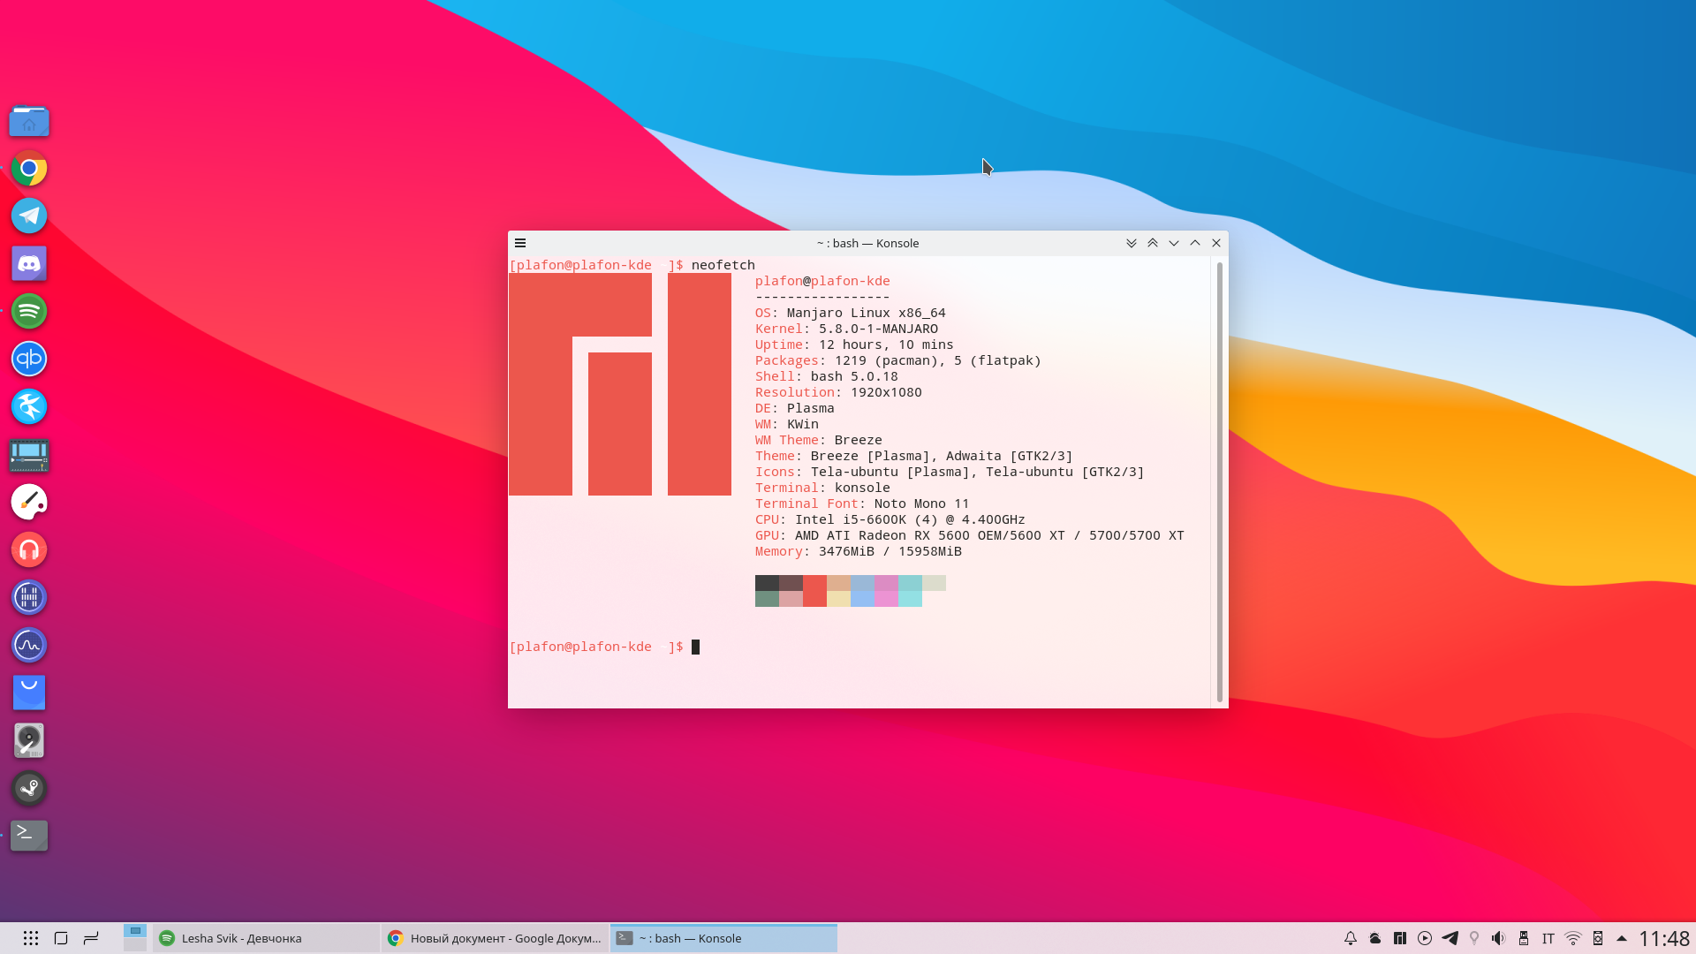](https://ibb.co/LJQFMw0)

[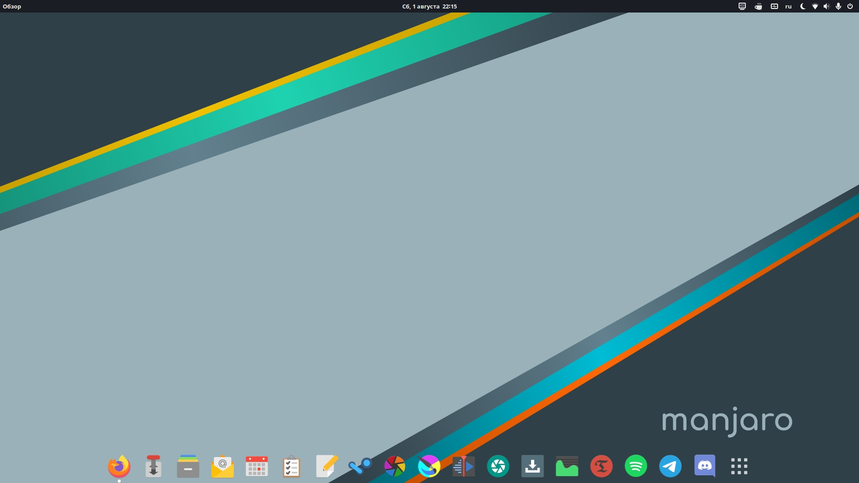](https://ibb.co/mFbgTxc)

** MANJARO**

**От редакции PLAFON:** Дистрибутив за последнии 2-3 года, набрал просто нереальную популярность и даже не думает останавливаться на достигнутом! Изначально данный дистрибутив являлся “форком” Arch Linux, но это уже давно не так и данная “операционная система” переросла в нечто большее! Если вам нужно готовое решение, стабильная работа и быстрый пакетный менеджер, то это вы явно на правильном пути!

# **ДИСТРИБУТИВ MANJARO**

* Один самых быстрых пакетных менеджеров - pacman, который Manjaro унаследовала от *Arch Linux*
* Лучшее решение для поиска и установки необходимого *ПО* для вашего Линукса в лице GUI-обертки для pacman: *PAMAC*
* Крутой установщик системы: *Calamares*, с возможность создание *GPT* разметки прямо из установщика, установки офиса и масштабированием окна хоть на весь экран при разметке диска!
* 4 “ветки” обновлений *Stable, Stable Staging, Testing, Unstable*
* Свой собственный репозиторий для *ПО* и не только
* Поддержка различных расширений и ряд фирменных утилит: *Manjaro Settings, Layouts* в том числе и для драйверов
* Универсальный внешний вид, прямо из коробки, в разной цветовой палитре с отполированной до блеска темой *Matcha* для Gnome 3
* Аккуратный *GRUB* загрузчик с фирменной темой
* Своя утилита для обновления и установки новых ядер и языковых пакетов
* Огромное количество рабочих окружений: 3 официально поддерживаемых и другие от сообщества.
* Для официально поддерживаемых окружений есть “полные” сборки от мантейнеров и “minimal” от сообщества - базовая система без “лишнего” ПО
* Для любителей экспериментов и консольной установки, в наличие имеется *Manjaro Architect,* благодаря которому вы сможете буквально “слепить” по кусочкам вашу будущую операционную системы, без лишних пакетов, которыми вы попросту не будете пользоваться.
* Огромное комьюнити из опытных пользователей и плотное “сотрудничество” мантейнеров со своими пользователями
* В довершении всего, детальный разбор полета дистрибутива на нашем проекте и данный гайд по настройке и установке всего необходимого для “самого” комфортного использования системы

# **РАЗНЫЕ “ВЕТКИ” В MANJARO**

[](https://ibb.co/mFbgTxc)

Одним из преимуществ **Manjaro** это, то что все пакеты и обновления проходят 4-х этапную проверку и отладку, тем самым в сравнении с “родительским” дистрибутивом **Arch Linux**, обновление пакетов проходит с некой задержкой, которые в итоге придают большую стабильность в финальной работе дистрибутива на ветке Stable. Но, если вы не готовы ждать, вы можете сменить “ветку”, в Manjaro их аж 4:

**Stable** - Стабильная ветка, которая используется по-умолчанию в оф. дистрибутивах

**Testing** - Промежуточная ветка, обновления здесь приходят быстрее, чем на stable и уже прошли первый этап проверок на ошибки.

**Unstable** - Это самые свежие пакеты, которые попадают напрямую с репозиториев Arch Linux и по сути Manjaro Unstable это и есть Arch Linux, ну или максимально приближенная к нему версия Manjaro

**Stable-staging** - это ветка используется именно для дообкатки некоторых пакетов и их последующим даунгрейдом в стабильной ветке.

Чтобы обновить зеркала и сменить ветку:

sudo pacman-mirrors --api --set-branch {branch}

Где {branch} - это название нужной нам ветки: stable, testing или unstable

После того как сменили ветку, выполняем повторное обновление зеркал и запускаем обновление системы:

sudo pacman-mirrors --fasttrack 5 && sudo pacman -Syyuu

# **РАЗМЕТКА ДИСКА**

**ТЕОРИЯ**

Если у вас современное железо на **UEFI**, нужно создать раздел **boot/efi** , если без **UEFI**, то раздел **/boot в EXT2** или вообще ничего не создавайте, а сразу корень.

**/** = *Корневой каталог* = *Корень* = Здесь расположена сама система

**/home** = *Личные файлы (Документы, музыка ...) и настройки системы*

Папку **/home**, можно и не выносить за пределы раздела с *корневым каталогом*, а в дальнейшем просто вынесем нужные нам папки на другой диск!

А вот неразмеченная область нужна только если у вас **SSD** не самый современный и не самого лучшего качества:

Чтобы не падала скорость, его не нужно забивать на все 100%, а еще когда появятся битые блоки (ячейки), контроллер (прошивка) заменят их на блоки из неразмеченной области и тем самым SSD продолжит работать надлежащим образом.

**ПРАКТИКА И ПРИМЕРЫ**

[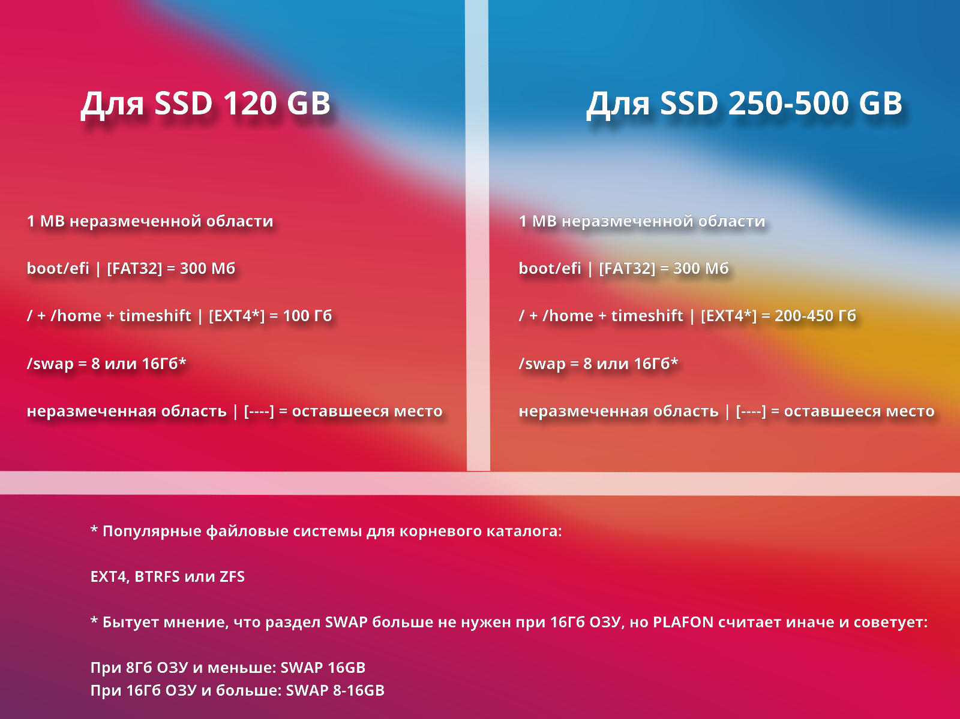](https://ibb.co/rQsZ7kG)

# **3HАСТРОЙКА PAMAC**

* Тут я обычно включаю все галочки и до сих пор не понимаю, что здесь можно не понять или сломать … Описание каждой опции довольно внятное и исчерпывающее. В любом случае, просто выставляйте параметры как на скринах ниже и наслаждайтесь потрясающей работой Pamac.

[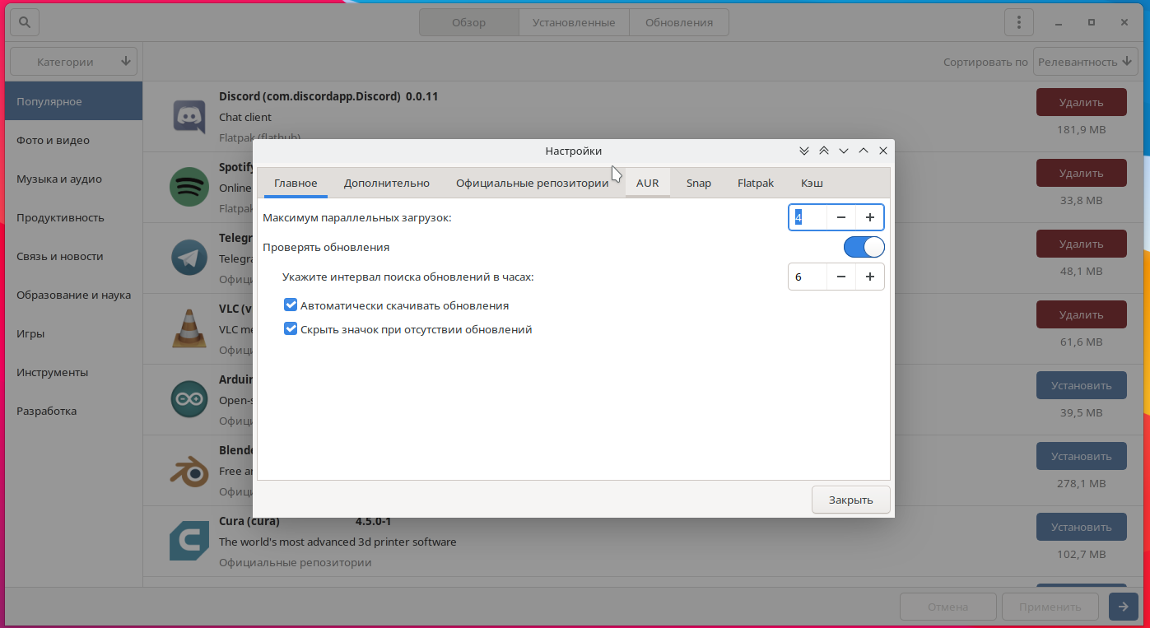](https://ibb.co/D7QFGq2)[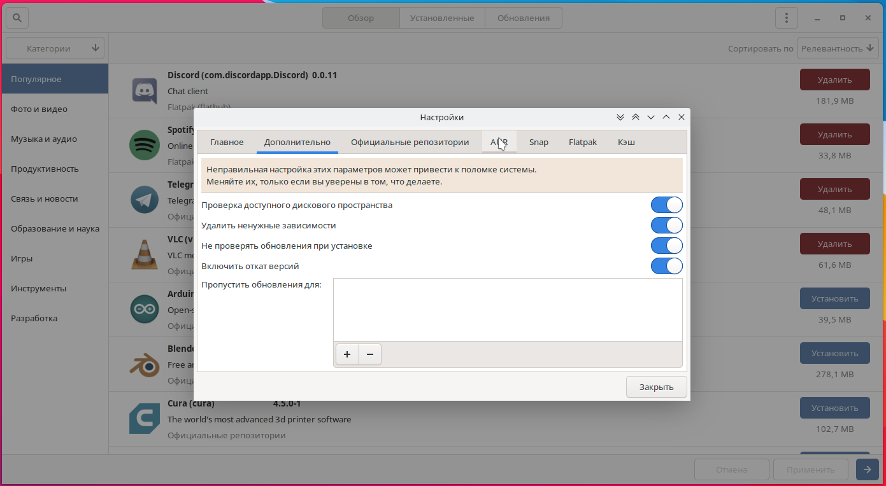](https://ibb.co/kMqSLnb)

* Далее, необходимо синхронизировать зеркала и выбрать нужную страну. Самое быстрое зеркало для России, то что от yandex.  
    
  [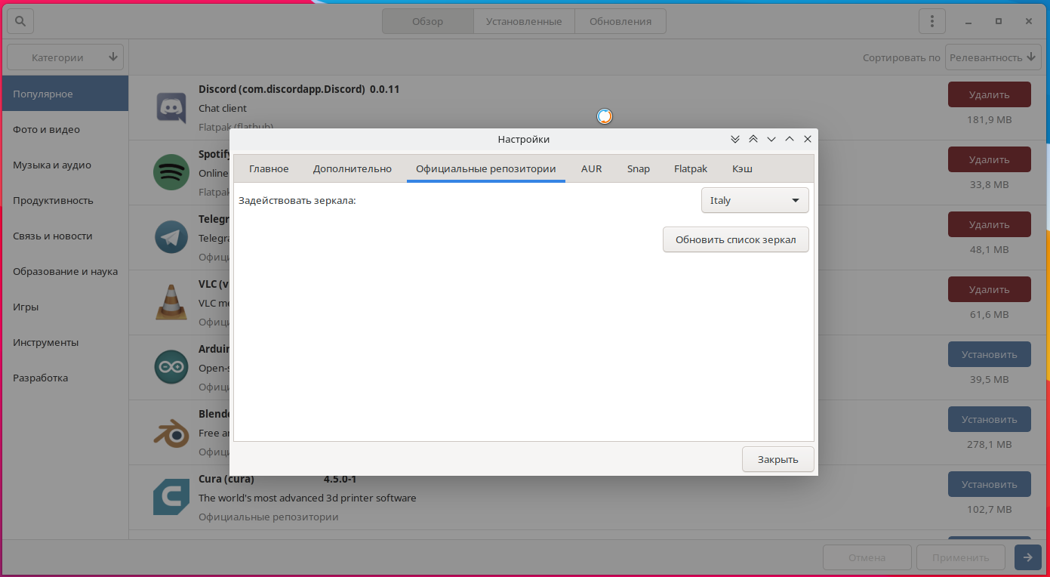](https://ibb.co/LZH3SzL)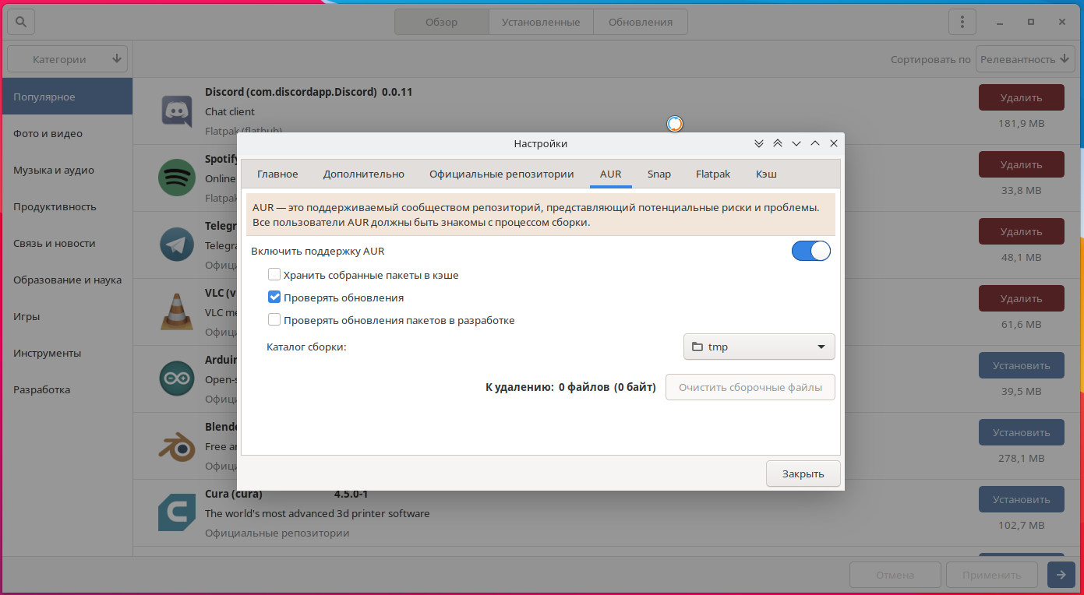
* Помимо официального репозитория от разработчиков Manjaro, в Pamac можно включить дополнительный репозиторий AUR. В данном репозитории, хранятся скрипты сборок от продвинутых пользователей и энтузиастов, благодаря которым в Manjaro становится доступен практически любой софт доступный на Линуксе и даже разработанный для других пакетных менеджеров (например .deb пакеты).
* Тем не менее, нужно понимать, что данный репозиторий, носит статус “народного” и не проходит проверку со стороны мантейнеров дистрибутива. Так, что будьте всегда предельно внимательно, что именно вы устанавливаете из AUR и всегда склоняйтесь к использованию пакетов из официальных источников (репозиторий Manjaro) если таковые имеются.

***С недавнего времени в Pamac также внедрили возможность установки Flatpak и Snap пакетов. Мы все же настоятельно рекомендуем, по возможности, избегать Snap пакеты, так как данный формат совсем не обязателен в контексте Manjaro! К Flatpak формату особых претензий нет, но нативный софт всегда практически лучше!***

# **ОБНОВЛЕНИЕ СИСТЕМЫ**

В последнее время, я стал обновляться более правильным путем, в безопасном режиме через tty, как и советуют разработчики Manjaro и Gnome. Обычно я делаю это, когда прилетают глобальные системные обновления, в других случаях я обновляюсь либо через консоль, либо через Pamac. Но лучше всегда обновляться через консоль.

Для того, что обновиться через tty, нам всего навсего, необходимо открыть новую сессию без графической оболочки, зажав комбинацию клавиш:

**CTRL+ALT+F3 (F4, F5 ...)**

Далее, нужно залогиниться, добавить русскую локаль: **setfont cyr-sun16** и ввести команду полного обновления системы:

**sudo pacman -Suuyy**

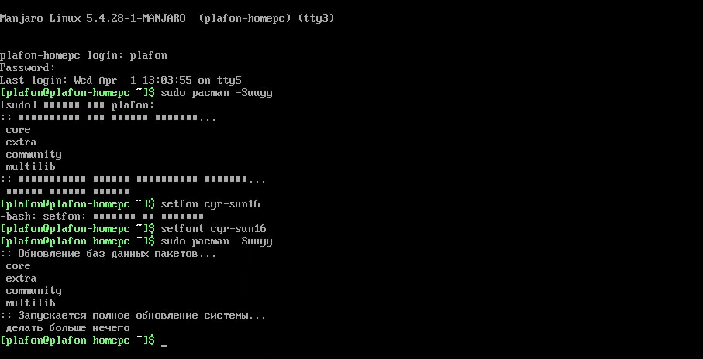

Ждем завершения установки и перезапускаемся командой:

**sudo reboot**

# 

# **КАСТОМНОЕ ЯДРО XANMOD**

**Теория:**

Помимо стокового ядра в Manjaro, в которое уже внесено множество правок и улучшений в сравнении с “ванильным”, существуют еще и кастомные ядра заточенные и пропатченные под определенные цели.

Вариантов много: *liquorix, zen, xanmod*

Все они отлично справляются со своими задачами, я под мультимедиа и игры тестирую сейчас *xanmod*, но помните:

**Если вас устраивает работа системы и вы удовлетворены производительностью в играх, то я настоятельно рекомендую использовать официальные ядра от Manjaro!**

Ну а тем, кто любит эксперименты и тесты на своем ПК, прошу к инструкции:

* В первую очередь нам нужно будет обновить GPG ключи:

kate ~/.gnupg/gpg.conf и вставляем в файл: keyserver pool.sks-keyservers.net

gpg --recv-keys ABAF11C65A2970B130ABE3C479BE3E4300411886

gpg --recv-keys 647F28654894E3BD457199BE38DBBDC86092693E

* После чего переходим в Pamac и в поиске вбиваем: xanmod и выбираем самую свежую версию (linux-xanmod и linux-xanmod-headers
* Ядро собирается долго) Чем слабее у вас железо, тем дольше оно будет собираться ...

[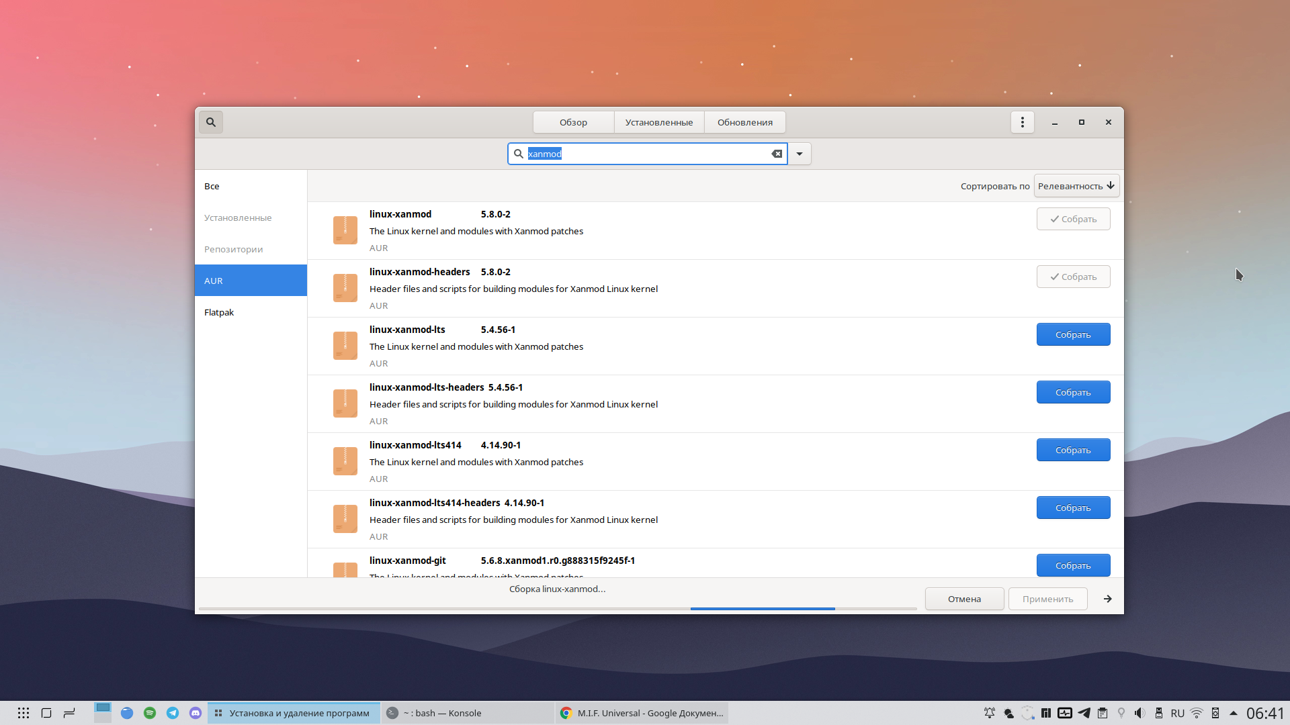](https://ibb.co/T14yhHr)[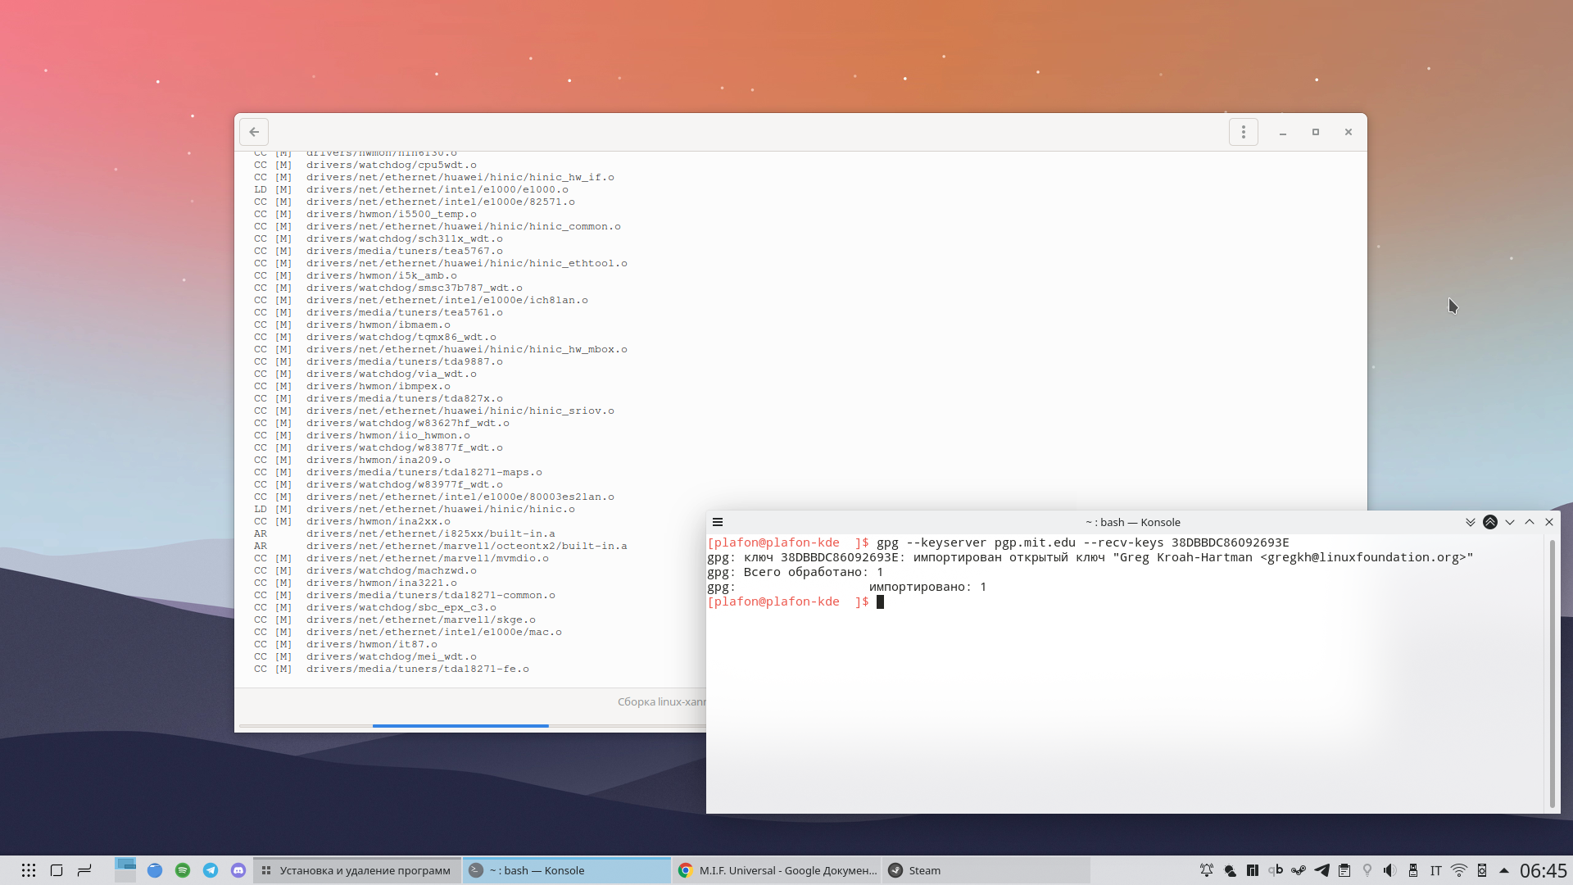](https://ibb.co/WcZDZ6N)[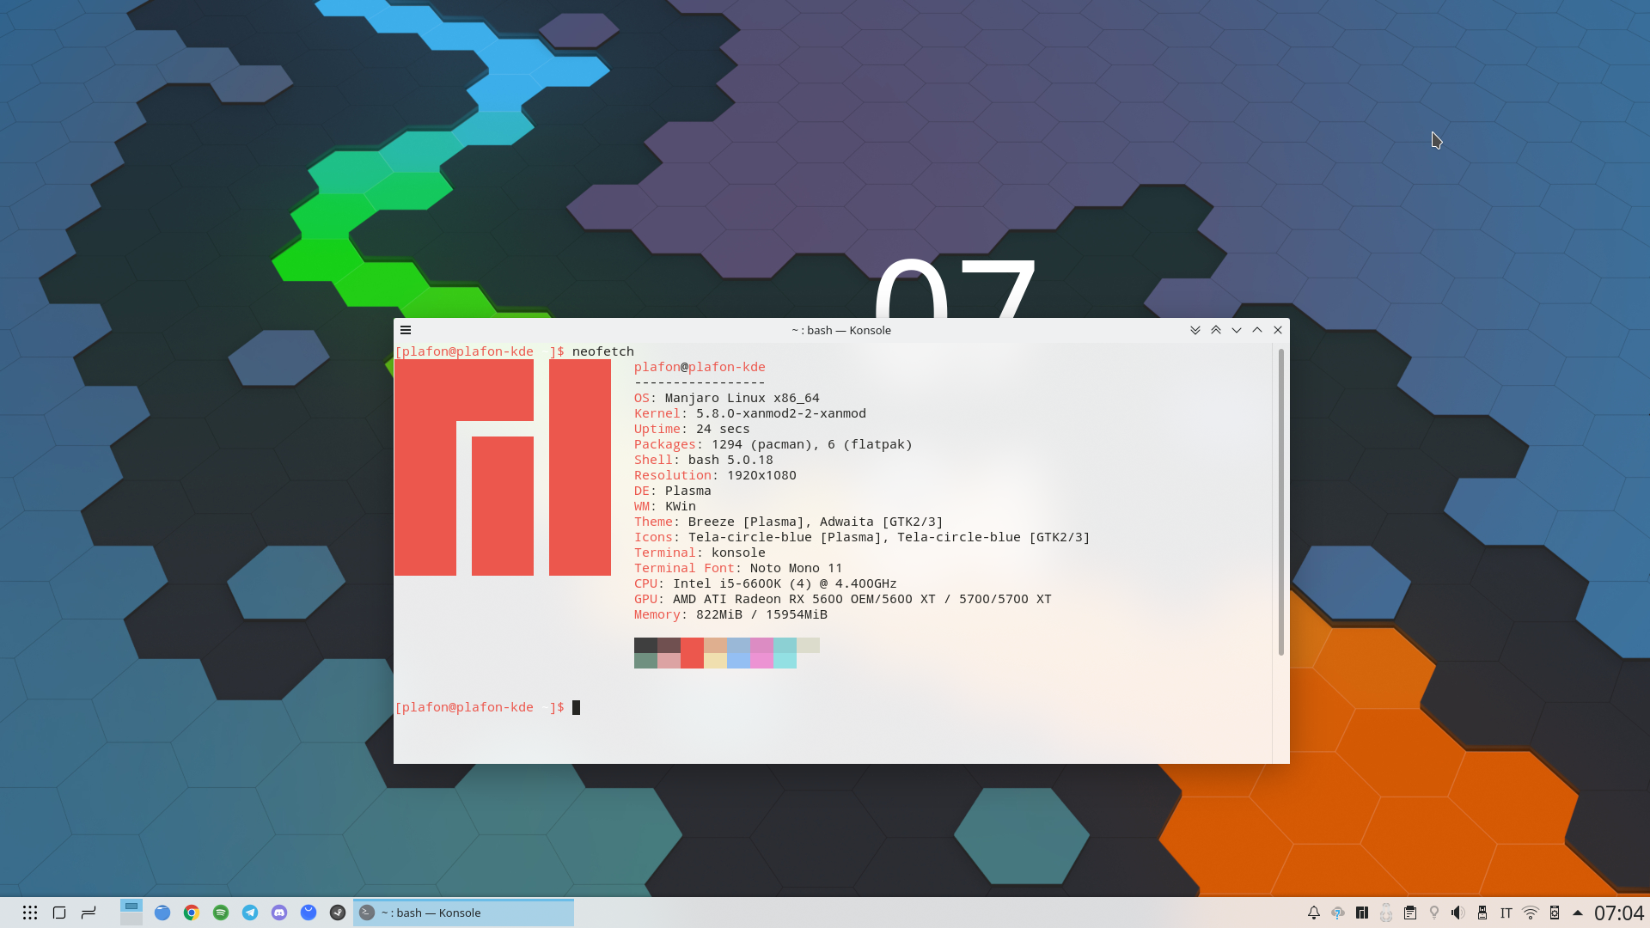](https://ibb.co/5R8frrq)

# **УСТАНОВКА ДРАЙВЕРОВ**

# **AMD RADEON**

**Теория**

С недавнего времени приоритеты при выборе видеокарты для Линукса, радикально поменялись. И если еще какие-то пару лет назад, очевидным выбором были карты именно от “*зеленых*” (*Nvidia*), то с выходом нового свободного драйвера *Mesa*, теперь более выигрышным выбором, для пользователей Линукса, являются карты “*красных*” от *AMD*.

Компания *AMD*, пошла на действительно “*хитрый*” шаг, предоставив исходный код своих драйверов в свободный доступ, который сразу же подхватило сообщество и буквально “на коленках” с доступных исходников, запилило новый свободный видеодрайвер для Линукса, под названием *AMDGPU Mesa driver*.

Но, за последний год, энтузиасты переросли в команду разработчиков и уже сегодня можно смело сказать, что *Mesa* стал очень конкурентоспособным драйвером для закрытого проприетарного драйвера от Nvidia, с потрясающими результатами в плане производительности, реализации *API Vulkan* и нативной поддержки Wayland.

Драйвер продолжает развиваться, огромную лепту вносит также и компания Valve со своим “детищем” *Proton* и возможно в скором времени, Линукс станет отличной игровой платформой … Ведь еще 5 лет назад, все было очень печально в плане игр!

Разработчики дистрибутива Manjaro отлично интегрировали данный драйвер в систему и если вы счастливый обладатель видеокарты от *AMD*, то сразу после установки, вам не нужно будет больше ничего устанавливать, ведь драйвер доступен сразу же после установки. Все, что вам необходимо будет сделать, это доустановить утилиту *CoreCtrl* для более детальной настройки системы охлаждений и выбора нужного профиля производительности.

**От автора:** Я лично приобрел для себя последнюю видеокарту от *AMD*: *Radeon 5700XT* и просто в восторге от того как преобразился мой “экспириенс” при работе и играх на Линуксе. Благодаря *Proton*, я с легкостью запускаю “почти” все игры из моей библиотеки и получаю нереальную плавность сравнимую с консолями. Ясное дело, что все это движение, только в начале пути, но направление Линукс сообщества правильное и ближайшее будущее, уже не такое очевидное как могла показаться несколько лет назад.

Компания *AMD* продолжает удивлять не только в плане видеокарт, но и своей линейкой процессоров *Ryzen*, что даже разработчик ядра *Линус Торвальдс* теперь переехал на мощностя от *AMD*, а значит и поддержке этих процессоров будет уделено больше времени в будущих выпусках ядер.

# **УБИРАЕМ ТИРИНГ НА AMD**

Тиринг, если в двух словах это “разрыв” картинки, который очень часто встречается на Линуксе. Все дело в устаревшей технологии дисплейного менеджера X.Org, который в ближайшие годы будет заменен полностью, на современную реализацию Wayland.

От автора: Лично я, последние пол года, активно использую Wayland в качестве основного дисплейного менеджера и полностью позабыл о таком понятие “тиринг” или “микролаги” системы. Но, люди переходят неохотно на что-то новое, так что если вы по каким-то, неведомым мне причинам, имея видеокарту от AMD не используете Wayland и у вас проскакивает тиринг, то необходимо отредактировать файл настроек видеодрайвера и все заработает должным образом, даже на “иксах”.

sudo pacman -S kate

kate /etc/X11/xorg.conf.d/20-amdgpu.conf

*Section "Device"*

*Identifier "AMD"*

*Driver "amdgpu"*

*Option "TearFree" "true"*

*Option "DRI" "3"*

*EndSection*

[**ТЕСТ НА ТИРИНГ**](https://bit.ly/34MoP8R)

[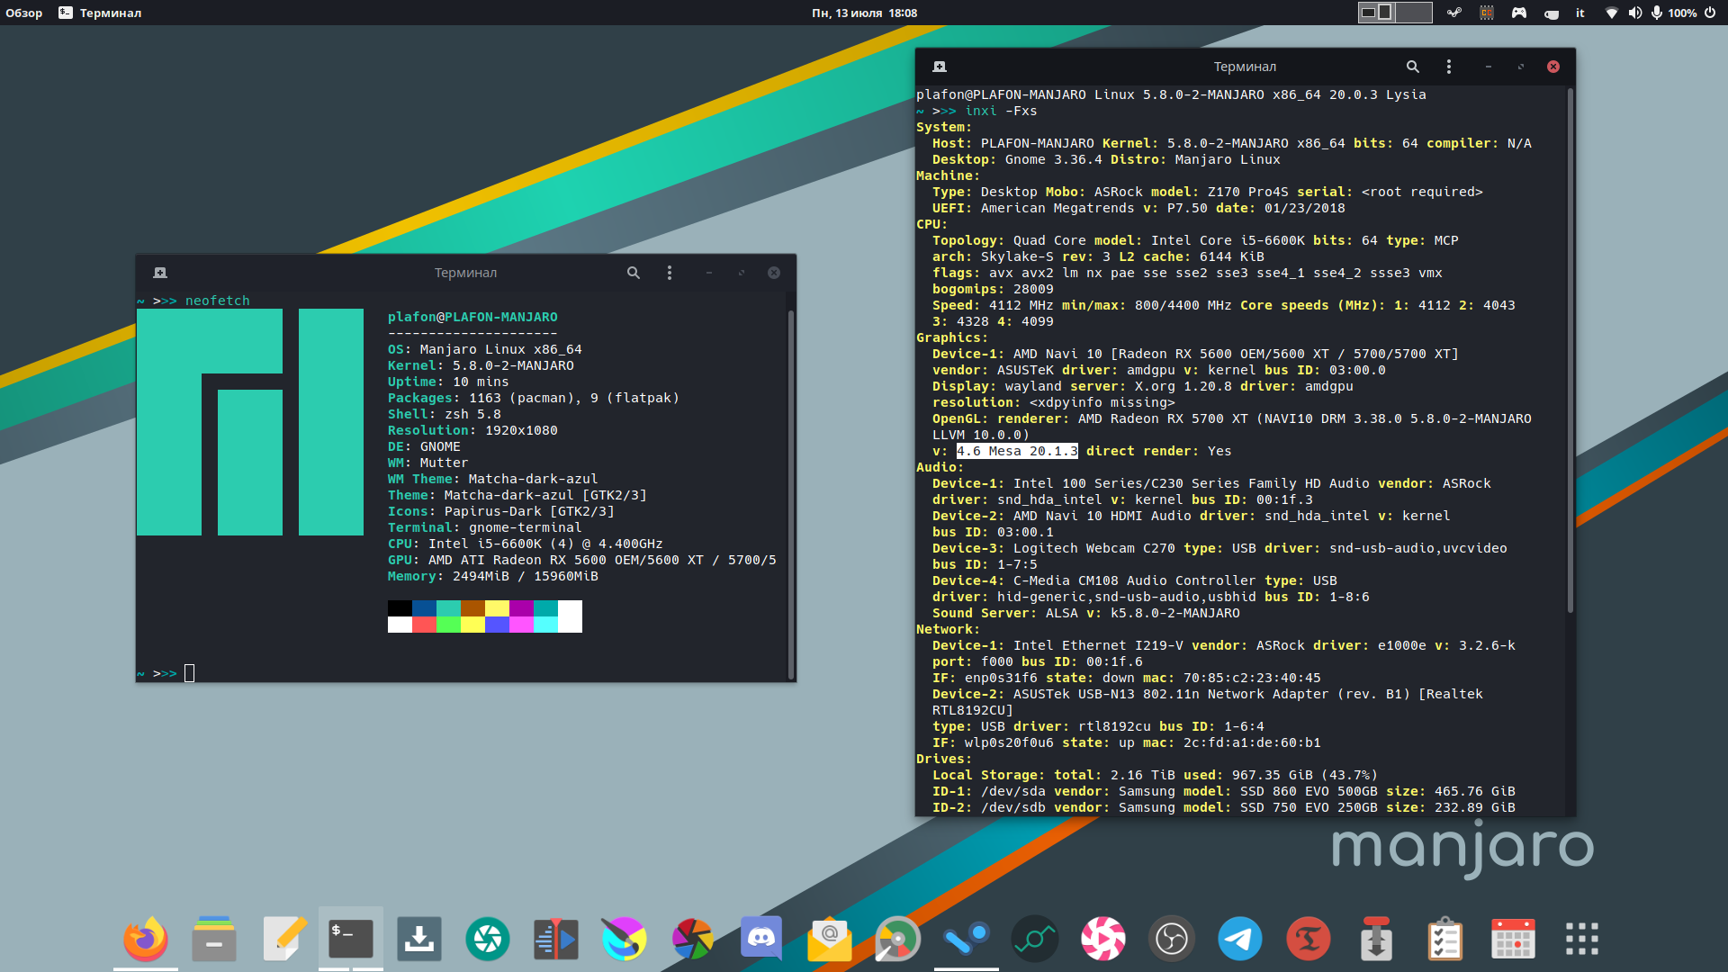](https://ibb.co/Jsjn0W7)

# **РАЗГОН ВИДЕОКАРТЫ AMD**

amdgpu.ppfeaturemask=0xffffffff

radeon.cik_support=0 amdgpu.cik_support=1

Параметры выше, нужно добавить через пробел в **/etc/default/grub:**

kate /etc/default/grub

И далее пересобрать **GRUB**, командой:

sudo grub-mkconfig -o /boot/grub/grub.cfg

**Примечание:**

Должно получится примерно так (*кавычки важны!*):

**GRUB_CMDLINE_LINUX_DEFAULT=**"ваши_параметры amdgpu.ppfeaturemask=0xffffffff radeon.cik_support=0 amdgpu.cik_support=1"

*У вас быстрее всего есть уже параметры, добавьте этот в самый конец строки, что получилось примерно так:*

**GRUB_CMDLINE_LINUX_DEFAULT**="nopti pti=off spectre_v2=off l1tf=off nospec_store_bypass_disable no_stf_barrier amdgpu.ppfeaturemask=0xffffffff"

[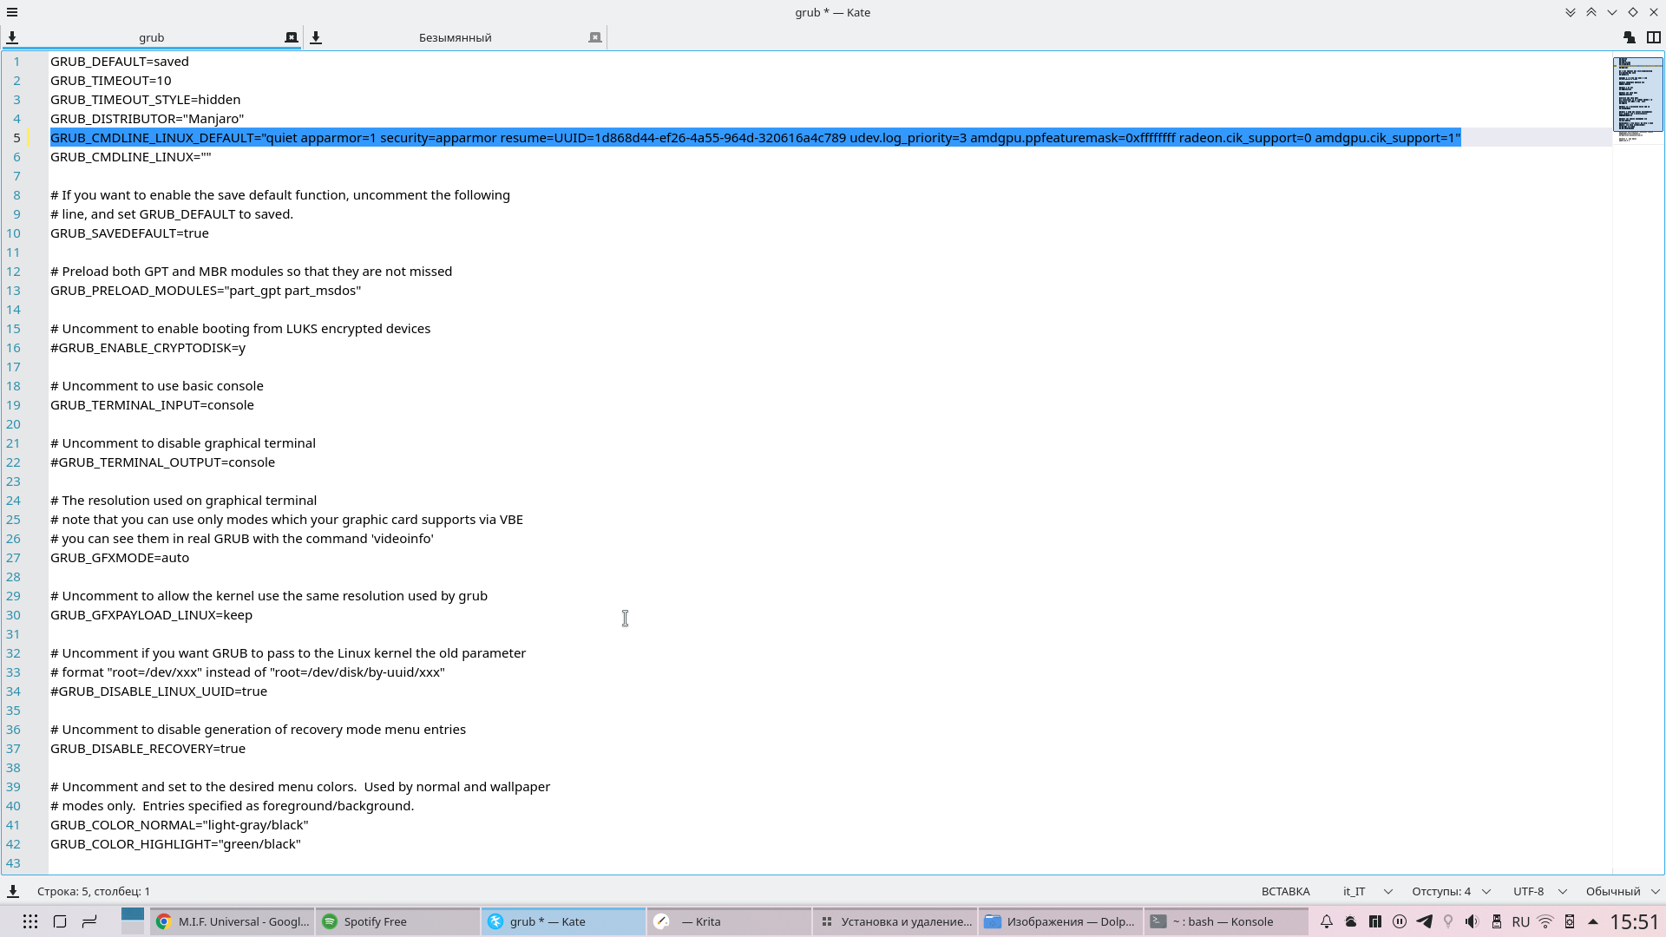](https://ibb.co/VJxNHbf)

# **УТИЛИТА СORECTRL AMD**

## **CoreCtrl** утилита для управления разгоном, профилями производительности и охлаждением видеокарты *Radeon AMD*

[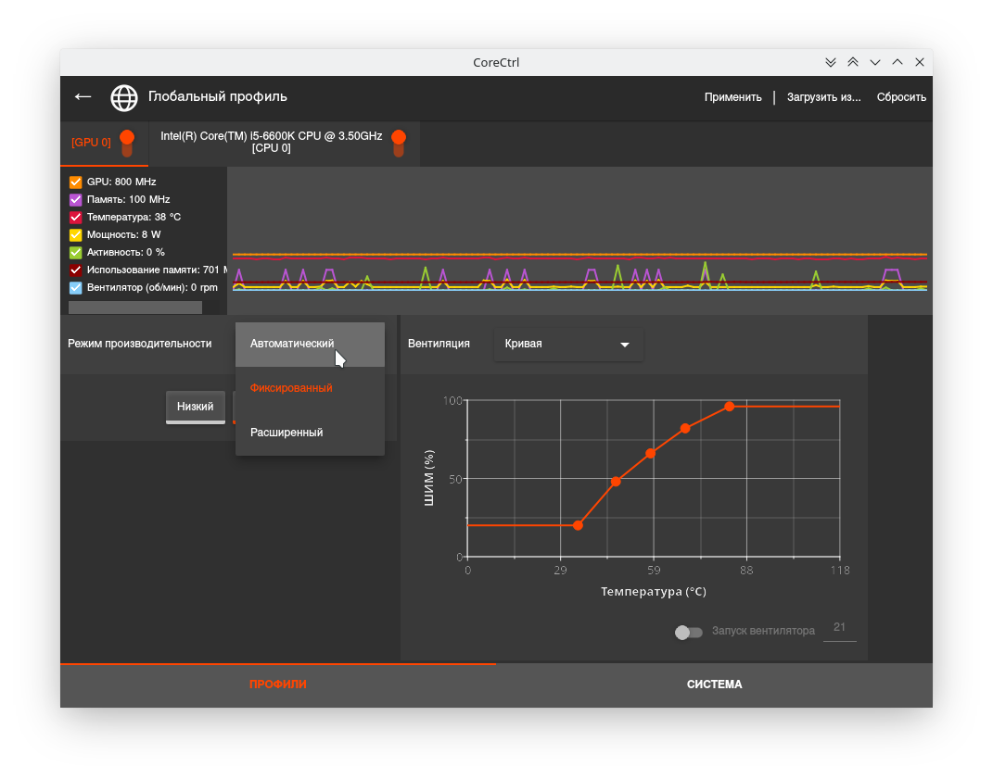](https://ibb.co/PhFs4FZ)

sudo pacman -S yay

yay -S corectrl



# **NVIDIA GEFORCE**

# **НАСТРОЙКА NVIDIA SETTINGS**

* Для начала приводим настройки вашего *Nvidia-Settings* как [здесь](https://bit.ly/2rEpDy3)

[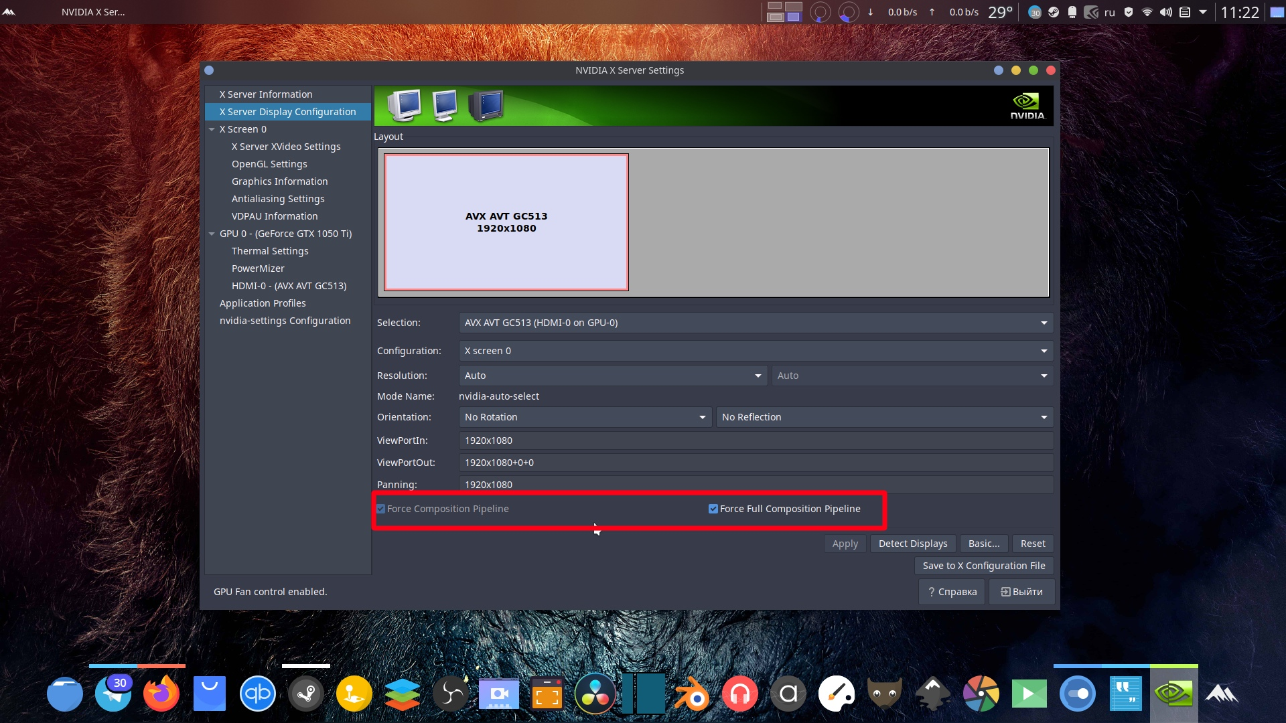](https://ibb.co/xgjrz6j)

[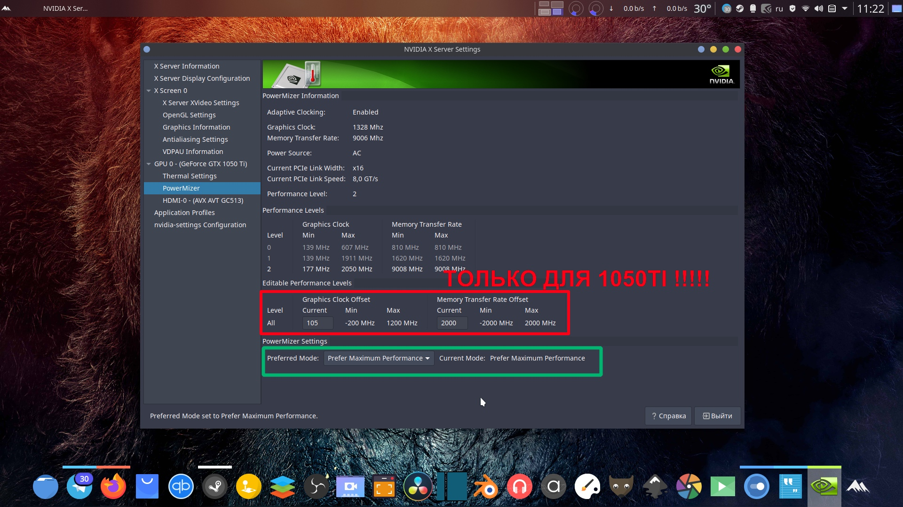](https://ibb.co/Js5SzbQ)[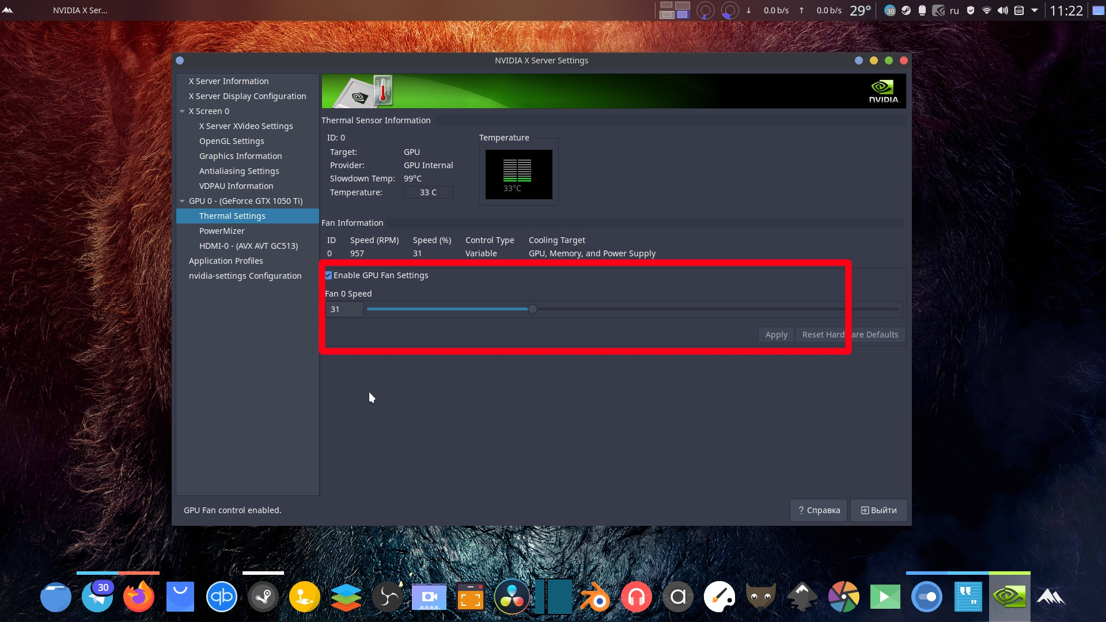](https://ibb.co/cXnMqtC)[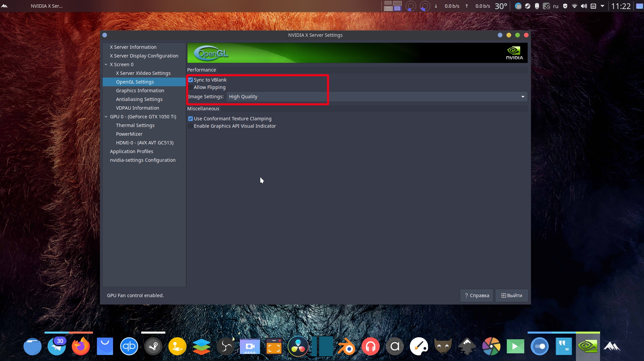](https://ibb.co/K29QSRx)

*И после того, как произвели все настройки, сохраняем их по этому пути (от суперпользователя):*

sudo nvidia-settings

и сохраняем настройки в:

/etc/X11/mhwd.d/nvidia.conf

# **РАЗГОН ВИДЕОКАРТЫ NVIDIA**

sudo mkdir /etc/X11/xorg.conf.d/

sudo gedit /etc/X11/xorg.conf.d/20-nvidia.conf

далее нужно добавить в него это:

Section "Device"

Identifier "Device0"

Driver "nvidia"

VendorName "NVIDIA Corporation"

BoardName "GeForce GTX 1050Ti"

#если у вас уже есть настройки в файле, достаточно добавить два пункта ниже.

Option "RegistryDwords" "PerfLevelSrc=0x2222"

Option "TripleBuffer" "True"

Option "Coolbits" "28"

EndSection

Section "Screen"

Identifier "Screen0"

Device "Device0"

Monitor "Monitor0"

DefaultDepth 24

Option "Stereo" "0"

Option "nvidiaXineramaInfoOrder" "DFP-0"

#если у вас уже есть настройки в файле, достаточно добавить пункт ниже.

Option "metamodes" "nvidia-auto-select +0+0 { ForceFullCompositionPipeline = On }"

Option "SLI" "Off"

Option "MultiGPU" "Off"

Option "BaseMosaic" "off"

SubSection "Display"

Depth 24

EndSubSection

EndSection

Сохраняем файл и перезапускаем ПК

# **УТИЛИТА GWE NVIDIA**

[**GWE - GreenWithEnvy**](https://bit.ly/2R60W87) утилита для управления разгоном, профилями производительности и охлаждением видеокарты *GeForce Nvidia*

[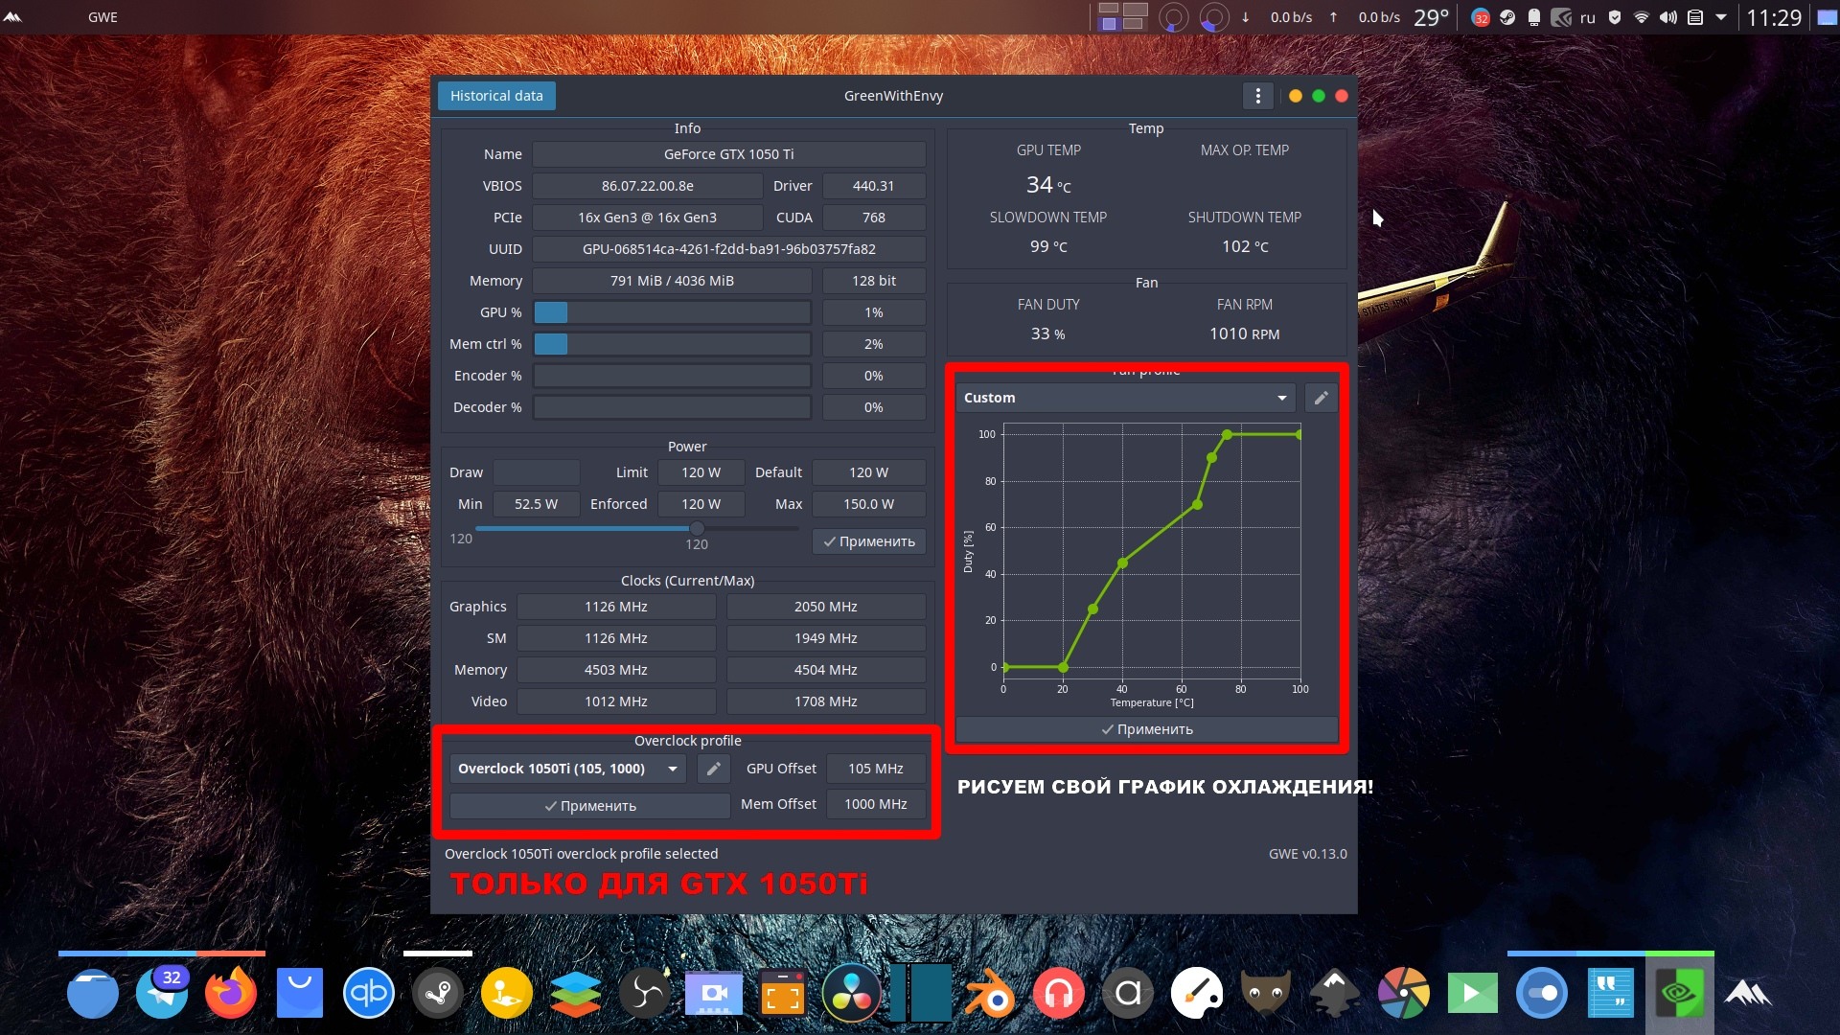](https://ibb.co/P9X7gdb)

sudo pacman -S gwe



# **ОПТИМИЗАЦИЯ СИСТЕМЫ**



#### -Уменьшения использования файла подкачки SWAP (использовать если у вас памяти более 3Гб RAM):

echo -e "vm.swappiness=10" | sudo tee -a /etc/sysctl.conf

#### -Параметр ниже использовать только если у вас надежный SSD и 8Гб+ Памяти

echo -e "vm.vfs_cache_pressure=1000" | sudo tee -a /etc/sysctl.conf

#### - Ускорение Manjaro если у вас SSD + ОЗУ 8Гб+ [НЕ ВСЕМ ПОДОЙДЕТ]

vm.dirty_background_ratio - размер оперативной памяти для размещения подготовленных для записи страниц кэша. vm.dirty_ratio - размер оперативной памяти для размещения общего кэша записи. Все эти параметры записываются в файл sudo gedit /etc/sysctl.conf Узнать текущие значения этих параметров можно командой sysctl -a | grep dirty. dirty Пример 1. Увеличение размера кэша записи (ускорение работы системы): vm.dirty_background_ratio = 50 vm.dirty_ratio = 80 Пример 2. Уменьшение размера кэша записи: vm.dirty_background_ratio = 5 vm.dirty_ratio = 10

echo -e "vm.dirty_background_ratio = 50" | sudo tee -a /etc/sysctl.conf

echo -e "vm.dirty_ratio = 80" | sudo tee -a /etc/sysctl.conf

## Отключаем защиту от уязвимостей в процессорах **Intel**

*Spectre/Meltdown/Zombieload* aka *MDS* (серьезно снижают производительность), на Линуксе эта “заплатка” не сильно актуально и может дать прирост вашему процессору

kate /etc/default/grub

GRUB_CMDLINE_LINUX_DEFAULT="**mitigations=off**"

**GNOME**

**От редакции PLAFON:** Рабочее окружение **GNOME**, начиная с релиза версии ***3.36***, стало очень красивым, эргономичным и “сдержанным” *DE*. В нашем понимании (и автора проекта *PLAFON*), именно данное окружение и его интерфейс, идеально подходят именно для ноутбуков. В любом случае, в данном текстовом помощнике, вы найдете 2 “классических” оформления системы для ноутбука и десктопной версии ПК.

**От автора проекта:** *GNOME* одно из топовых решений в плане рабочего окружения на Линуксе. Если вам нужна “*рабочая лошадка*”, без лишнего *пафоса*, то данное *DE* подойдет вам как нельзя кстати! Конечно-же, необходимо понимать, что *GNOME* это современное рабочее окружение, которое ориентированно на относительно “*свежее*” железо и на “*морально устаревшем*” конфиге, может работать неполноценно!

**З.Ы.** Тем, не менее, в *Линуксе*, до сих пор есть огромное количество дистрибутивов, которые заточены именно для более “*слабого*” железа со своими аналогами *ПО* и *рабочих окружений*!

Если вы не совсем понимаете какие, дистрибутив и рабочее окружение, выбрать для своего “*железа*”, то можете смело задать нам все необходимые вопросы в наших соц. сетях:

[Чат в Telegram](https://t.me/plafonlinuxchat)

[Discord сервер](https://discord.gg/BBYPfSt)

[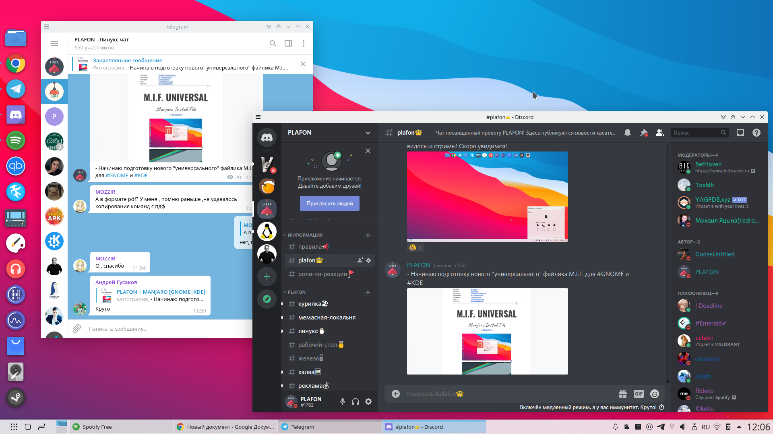](https://ibb.co/tYMd0LP)

# **УТИЛИТА LAYOUTS**

*В новой версии* ***Gnome 3.36****, появилась утилита, которая позволяет нам с легкостью менять макет нашего рабочего стола. Пресетов аж 6 штук, на все случаи жизни:*

[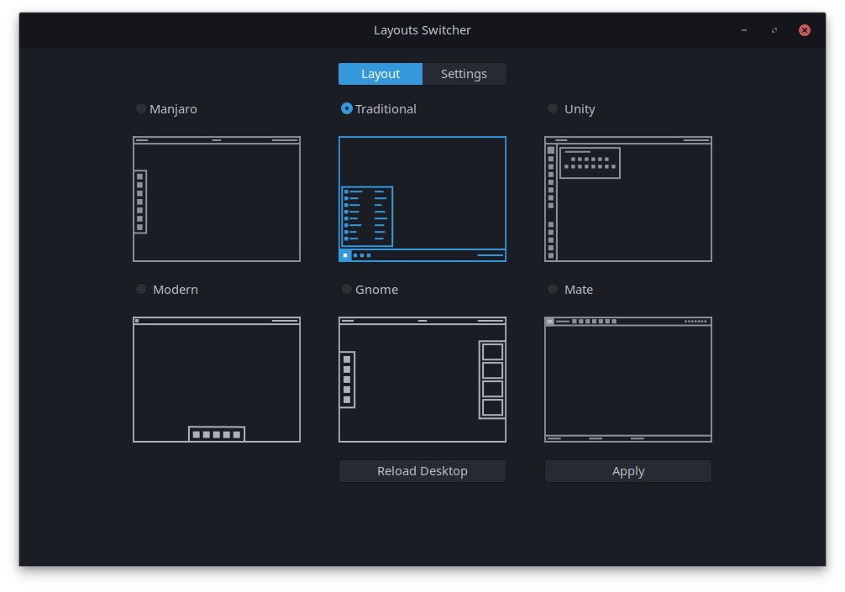](https://ibb.co/FVFpcpr)[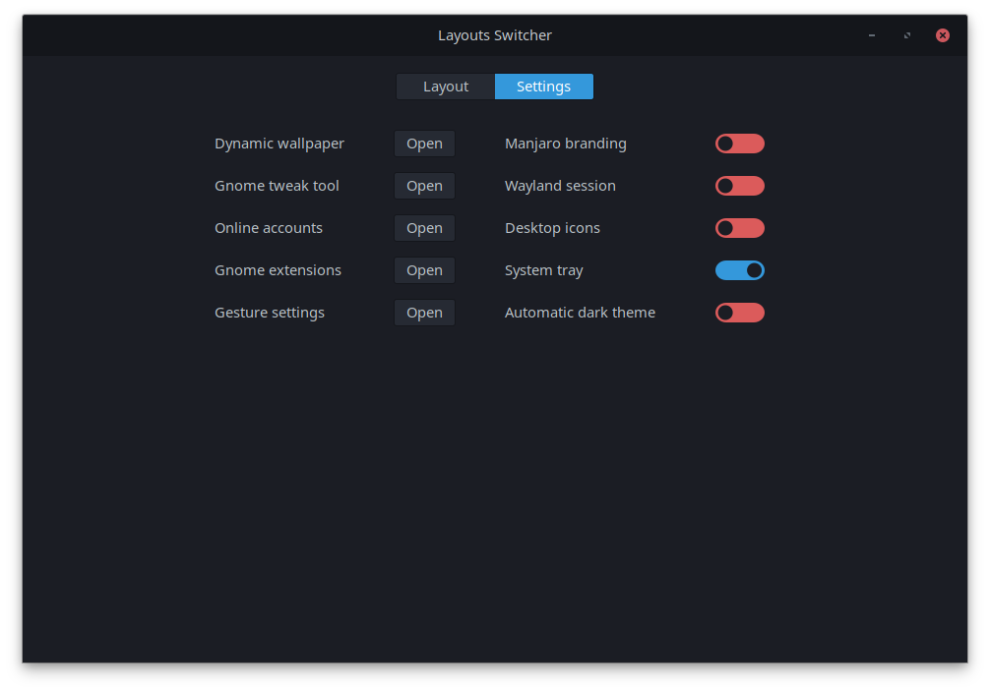](https://ibb.co/qY1t2Xx)

А также в параметрах *Layouts*, существует еще ряд настроек, который значительно упростит использование *GNOME 3*: включение *Wayland*, системного трея, автоматическое переключение темной и светлой темы в зависимости от времени суток, включение “Рабочего стола” и полное “выпиливание” брендированного зеленого цвета от Manjaro.

**От автора:** Отключая *Manjaro brading,* вы автоматически удаляете и специальную тему для *Kvantum* под приложения Qt, из-за чего интерфейс данных приложений будет отображаться мягко говоря “неправильно” …

Поэтому я настоятельно советую, если вам не по душе зеленый цвет, не удалять Manjaro Branding, а попросту сменить тему и иконки в Доп. настройках GNOME.

Единственное место, гда останется “зелень” это экран входа в систему!

*До удаления Manjaro Branding (Приложение на Qt):*

[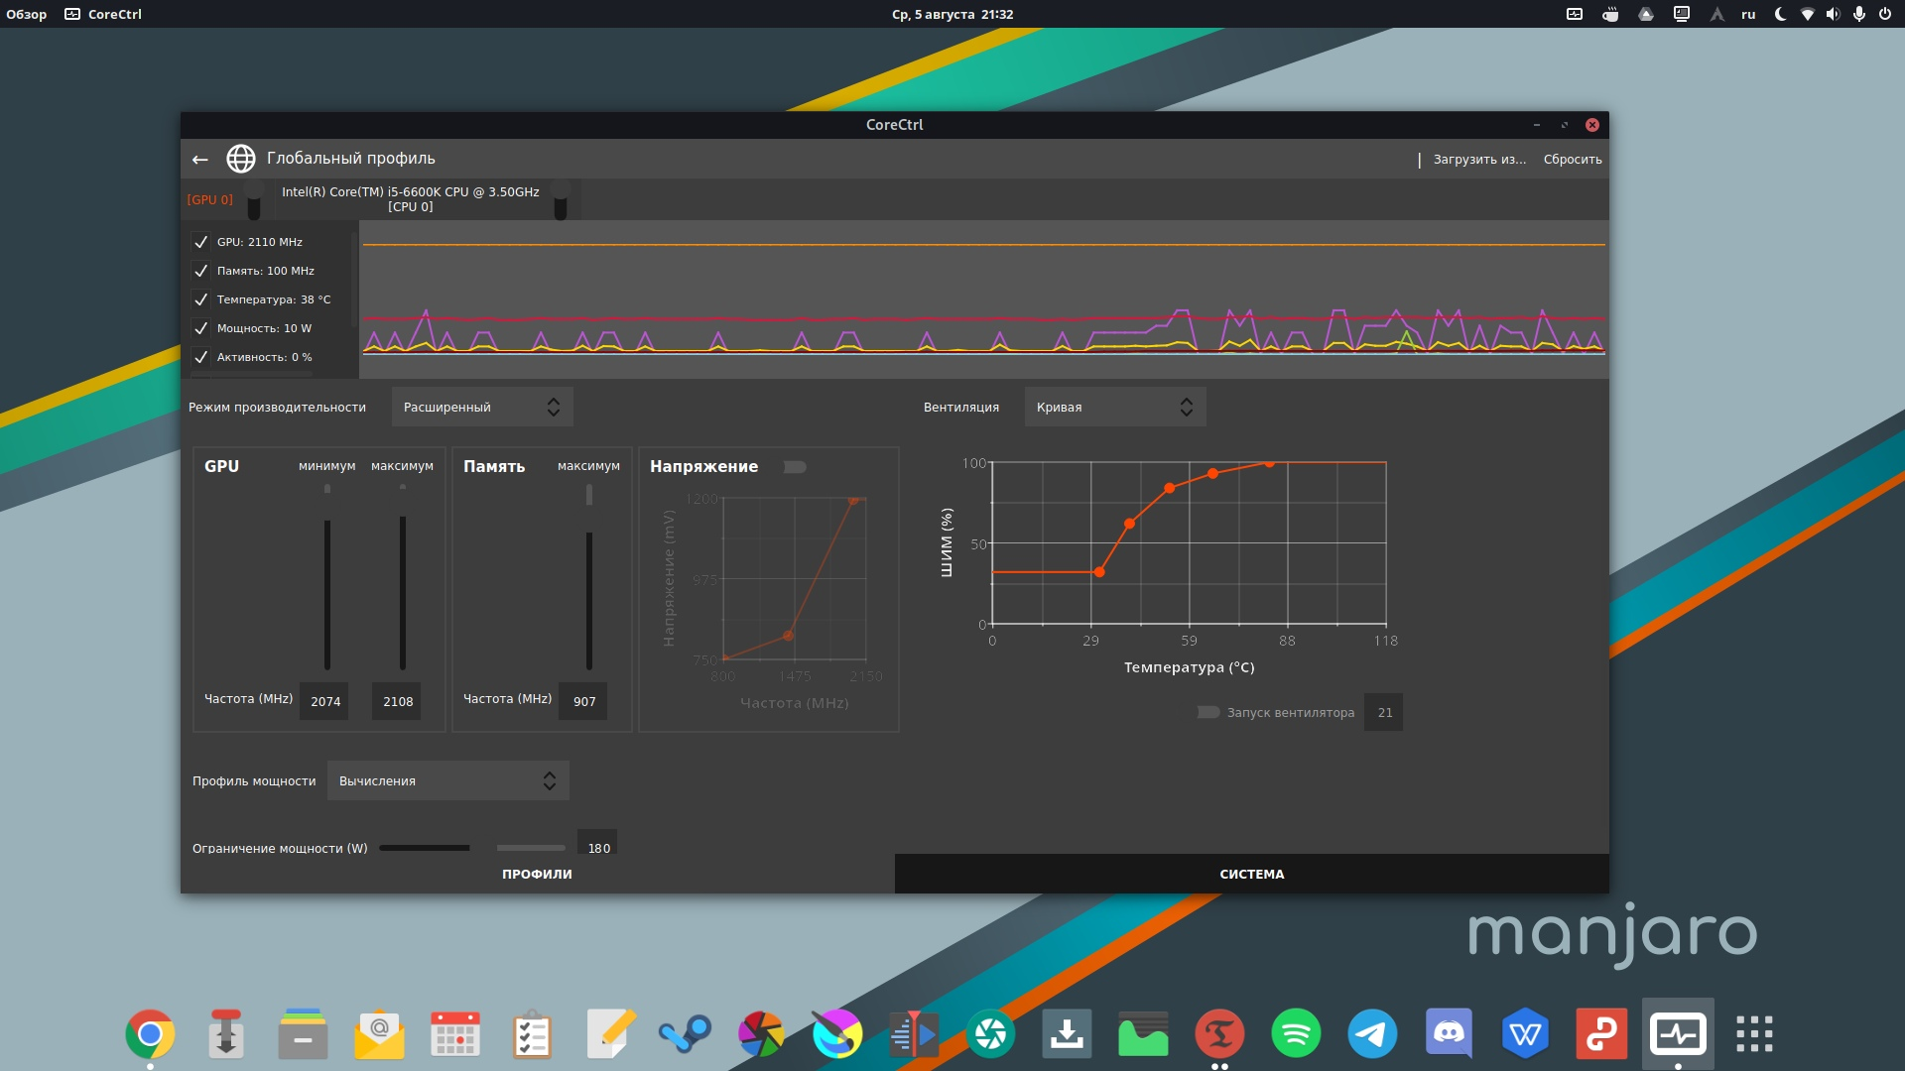](https://ibb.co/PYDGzNW)

*После удаления Manjaro Branding (Приложение на Qt):*

[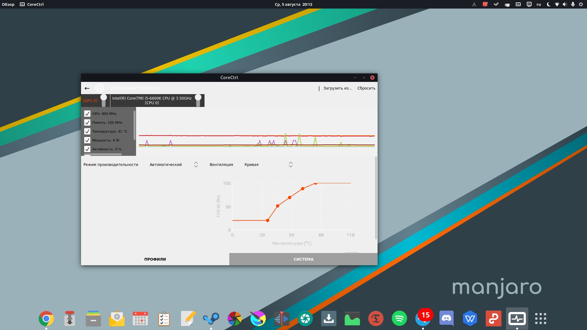](https://ibb.co/CPHyTtP)

# **РАСШИРЕНИЯ ДЛЯ GNOME 3**

**От автора:** Стоит отметить, что начиная с *Manjaro 19.0,* основные расширения для Gnome 3, поставляются через официальный репозиторий и полноценно поддерживаются самими разработчиками.

Поэтому, я опять же, настоятельно советую, обновлять расширения именно через Pamac с официального репозитория, и не спешить делать это традиционно через сайт расширений, тогда большинство вопросов о неработоспособности этих расширений у вас автоматически отпадет и все будет работать корректно.

Предустановленные расширения будут штатно обновляться через **Pamac**

[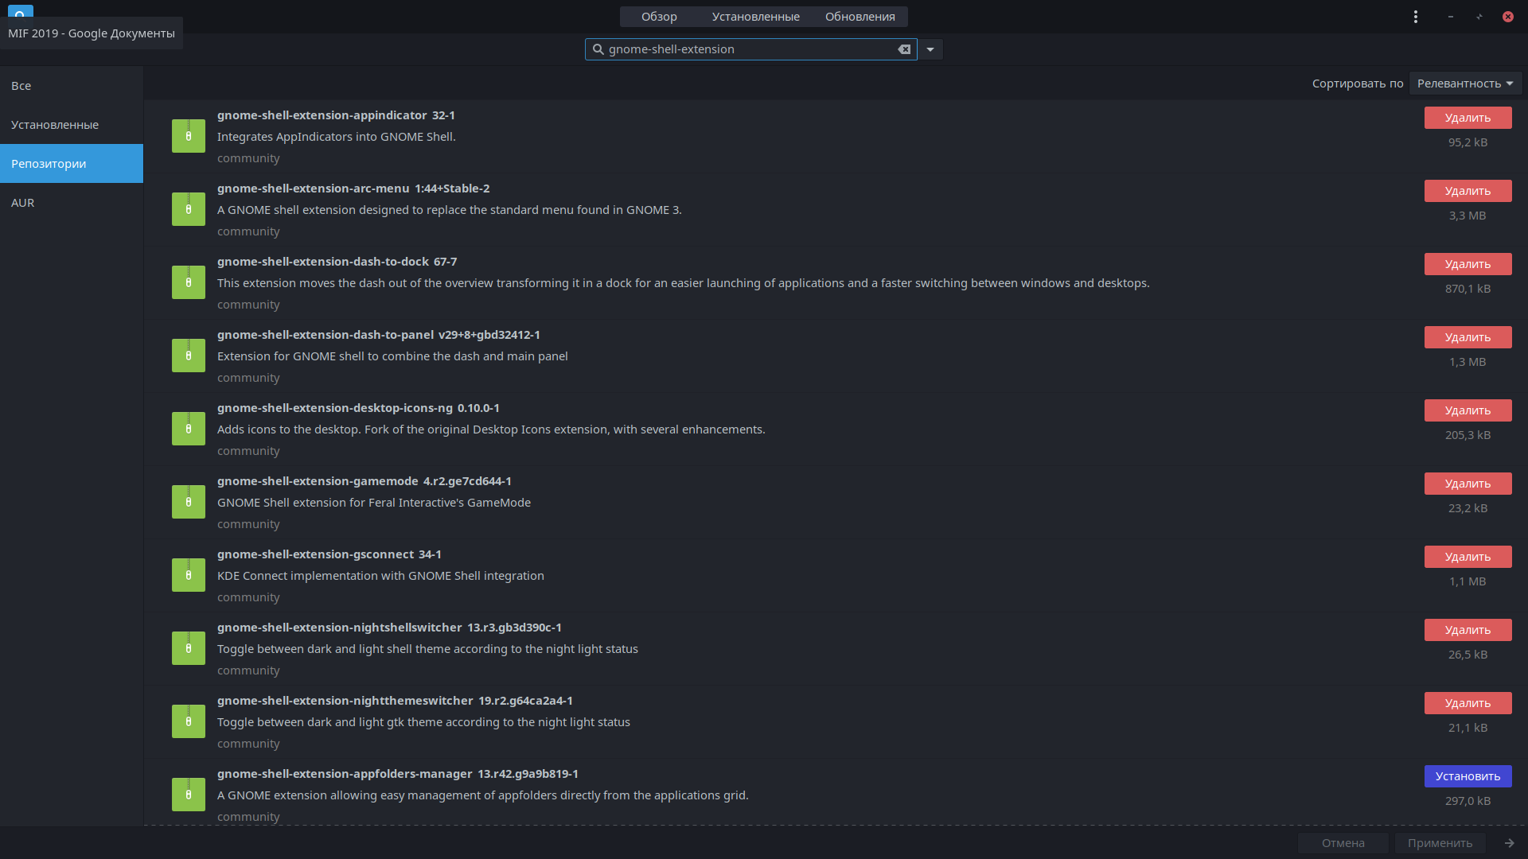](https://ibb.co/ZSHBkq5)

В расширении **AppFolders**, больше нет надобности! Из-за него могут появится перебои в работе Dash Gnome Menu Application:

Расширение **Caffeine**, поставляется отдельным пакетом (**caffeine-ng**) и так-же обновляется через официальный репозиторий! Если чесно до сих пор не понимаю, зачем нужно данное расширение, ведь в Gnome 3.36 давно закрыт баг “гаснущего экрана”. Но, лично я, использую его просто по привычке!

**Arc Menu** - самое функциональное меню приложений, что я видел!

[**МОИ НАСТРОЙКИ ДЛЯ ARC MENU**](https://vk.com/plafonlinux?w=wall-151303502_13746)

[**[ИМПОРТ В НАСТРОЙКАХ РАСШИРЕНИЯ]**](https://vk.com/plafonlinux?w=wall-151303502_13746)

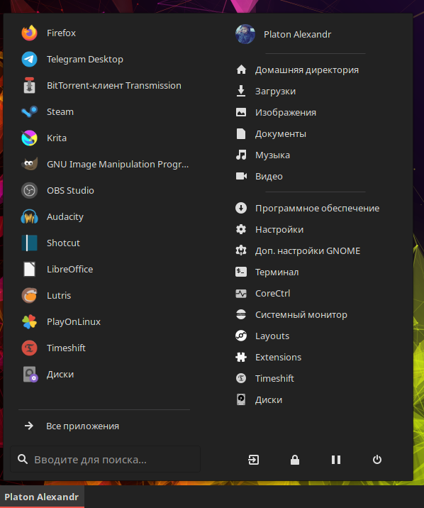

**Dash to Panel** - продвинутая панель, с которой можно делать все! Ну или почти)

[](https://ibb.co/31Hyxxx)

[**МОИ НАСТРОЙКИ ДЛЯ DASH TO PANEL**](https://vk.com/plafonlinux?w=wall-151303502_15917)

[**[ИМПОРТ В НАСТРОЙКАХ РАСШИРЕНИЯ]**](https://vk.com/plafonlinux?w=wall-151303502_15917)

**Dash to Dock** - крутой док для приложений, аля **Launcher MacOS** или **RocketDock**

[](https://ibb.co/4PV0Cj3)

**Horizontal workspaces + Workspace Indicator** - переключение рабочих столов как на KDE



**Panel OSD** - настраиваем всплывающее окно уведомлений [[**СКАЧАТЬ**](https://extensions.gnome.org/extension/708/panel-osd/)]

[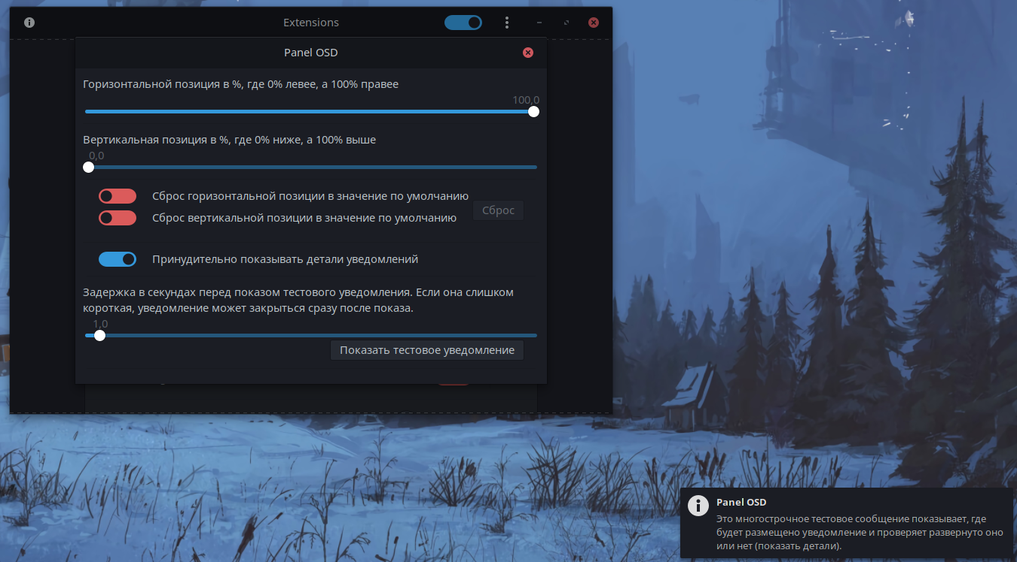](https://ibb.co/3mYWtd6)

**Sound Input & Output Device Chooser** - пеключение аудио-источников [[**СКАЧАТЬ**](https://extensions.gnome.org/extension/906/sound-output-device-chooser/)]

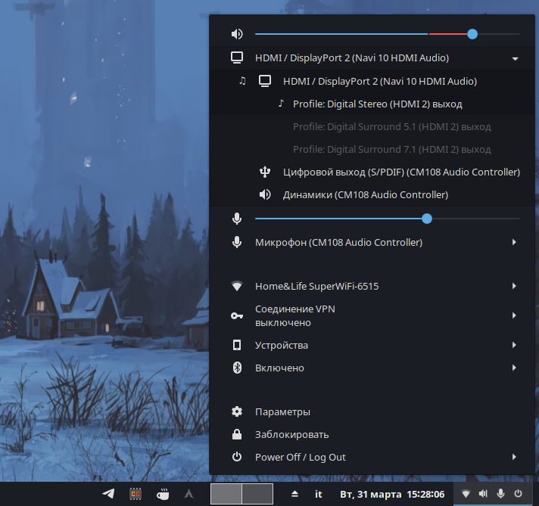

**Tray Icons** - расшаривает стандартный системный трей, в частности отображает приложение запущенные через *Wine*

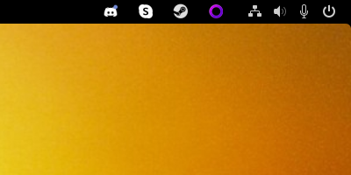

[**TRAY ICONS: RELOADED**](https://extensions.gnome.org/extension/2890/tray-icons-reloaded/)

Расширения которые включаю по-умолчанию:

**KStatusNotifierItem/AppIndicator Support -** индикаторы утилит в трее

**Native Window Placement** - в обзоре выравнивает окна более логичнее

**Launch new instance** - нужная штука, дабы не подлагивало гномовское меню

**Removable Drive Menu** - безопасное извлечение USB

**User Themes** - должно быть включена для использования сторонних тем

**GameMode** - Расширение, которое показывает активность “улучшайки” для игр от Feral

**GSConnect** - “Вшивает” ваш андроид-смартфон в Gnome Shell

**Horizontal workspaces + Workspace Indicator** - переключение рабочих столов как на KDE и XFCE

Помните, что если у вас жутко начало тормозить рабочее окружение Gnome, возможно в фоне некоторые расширения конфликтуют .. Советую для начала отключить все расширения и перезапустить оболочку:

**ALT + F2**

в открывшемся окне пишем маленькую

**r** и жмем **Enter**

А теперь по одному включайте нужные вам расширения и ищите виновника!

**Дополнительные расширения, которые я не использую, но могут вам пригодится:**

**Desktop Icons NG (DING)** - “Включает” рабочий стол, теперь можно снова захламлять его папками, файлами и разными ярлыками …

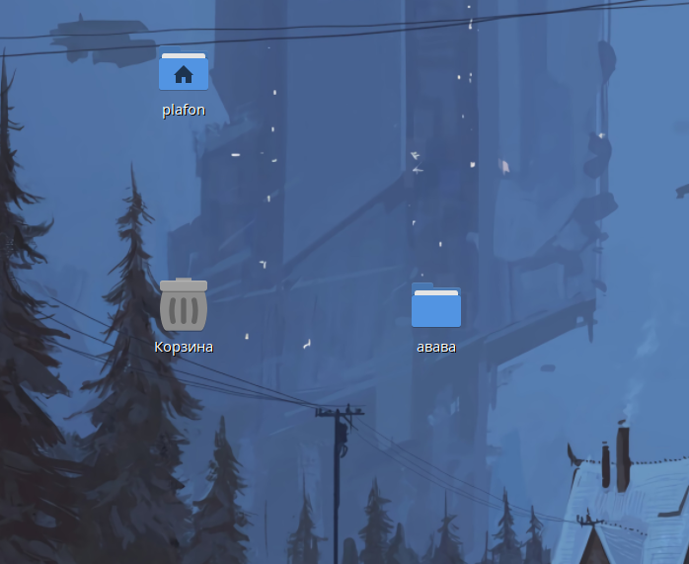

**Auto Move Windows** - можно создавать сценарии для отдельных приложений и назначать область рабочего стола, где будет открываться новое окно данного приложения.

**windowNavigator** - При зажатой кнопке ALT можно переключаться между окнами нажимая нужную цифру.

* Еще одним новвоведением в Manjaro Gnome 3.36, являются данные расширения, которые в зависимости от времени суток, меняют вашу тему оформления, с темной на светлую и наоборот …

**Night Shell Switcher** - свитчер темы для Gnome Shell

**Night Theme Switcher** - свитчер темы для окон

# **ВНЕШНИЙ ВИД GNOME 3**

**От автора:** В своем оформление **Manjaro** я использую почти все наработки от

[Papirus Development Team](https://github.com/PapirusDevelopmentTeam)

* *Установка Papirus-folders [*[*GitHub*](https://github.com/PapirusDevelopmentTeam/papirus-folders)*]*

wget -qO- https://git.io/papirus-folders-install | sh

*Выбор нужных нам иконок (выбираем нужный цвет по таблице)*

[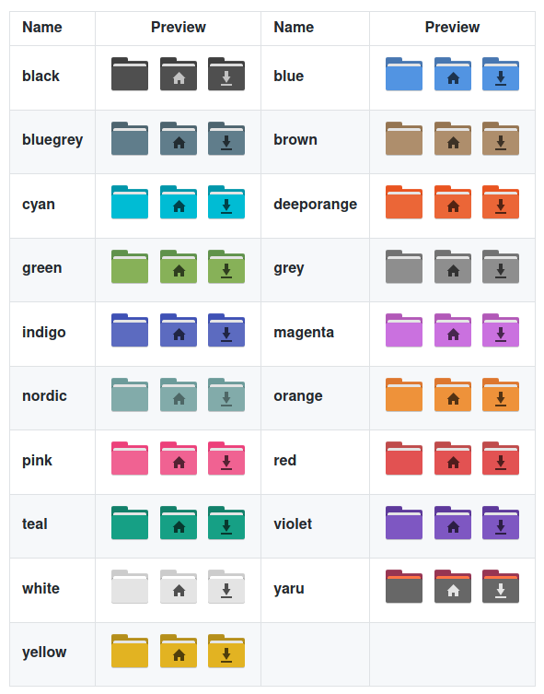](https://ibb.co/RzPntKf)

* Показать нынешнюю тему иконок:

papirus-folders -l --theme Papirus-Dark

* Установить свою тему иконок

papirus-folders -C brown --theme Papirus-Dark

* Вернуть обратно стандартную тему

papirus-folders -D --theme Papirus-Dark

* Удалить Papirus-folders

wget -qO- https://git.io/papirus-folders-install | env uninstall=true sh

* *Libre Office Papirus Theme*

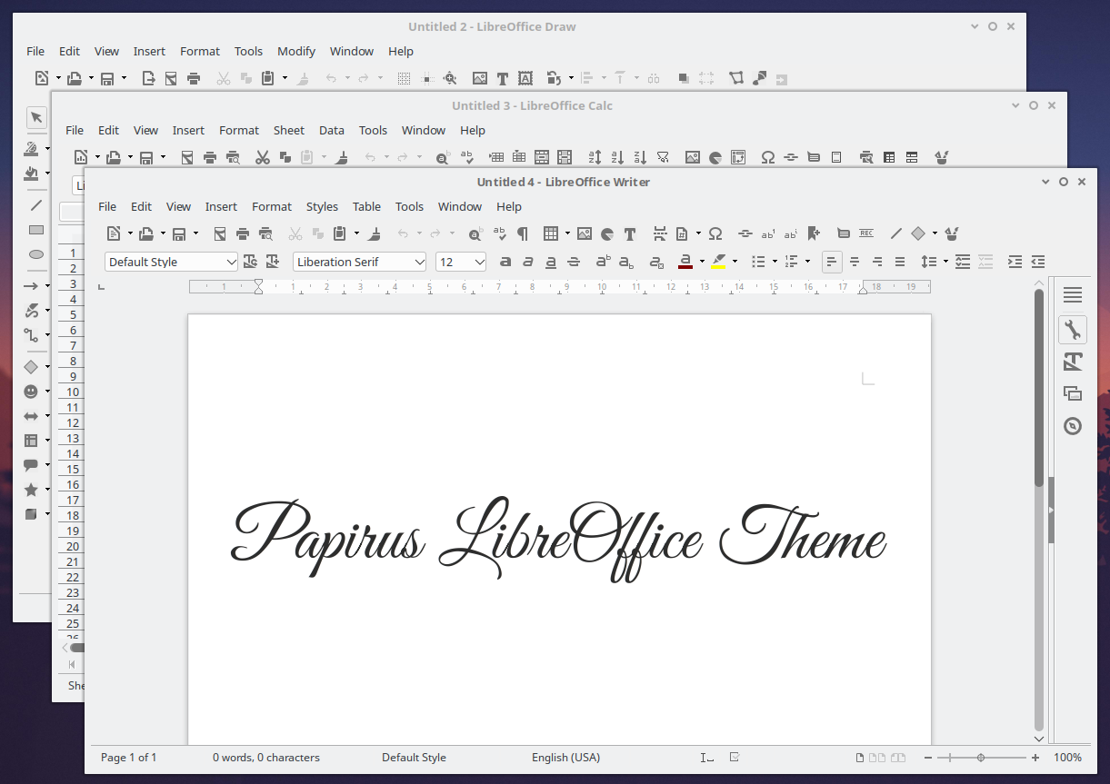

*Установить тему*

wget -qO- https://raw.githubusercontent.com/PapirusDevelopmentTeam/papirus-libreoffice-theme/master/install-papirus-root.sh | sh

*Удалить тему*

wget -qO- https://raw.githubusercontent.com/PapirusDevelopmentTeam/papirus-libreoffice-theme/master/remove-papirus.sh | sh

* **Чтобы применить тему (если нужно, обычно все встает автоматом)**

*Tools* → *Options* → *LibreOffice* → *View* to choose the theme.

Установку **Libre Office** можно выбрать при установке Manjaro, либо скачать из официального репозитория Manjaro:

sudo pacman -S libreoffice-still

# **ТОП-3 ПОПУЛЯРНЫХ ОФОРМЛЕНИЙ**

* Стандартное “*гномовское*” оформление:

[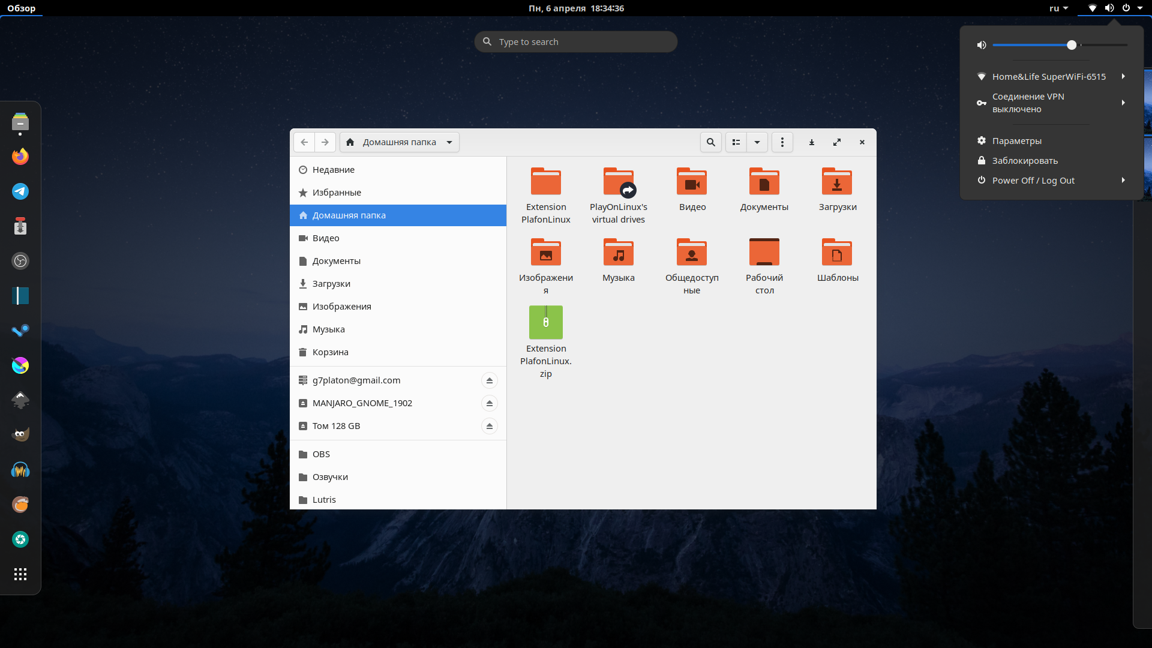](https://ibb.co/3p07JdT)

*Я очень много лет использовал данное оформление, при минимум расширений:*

[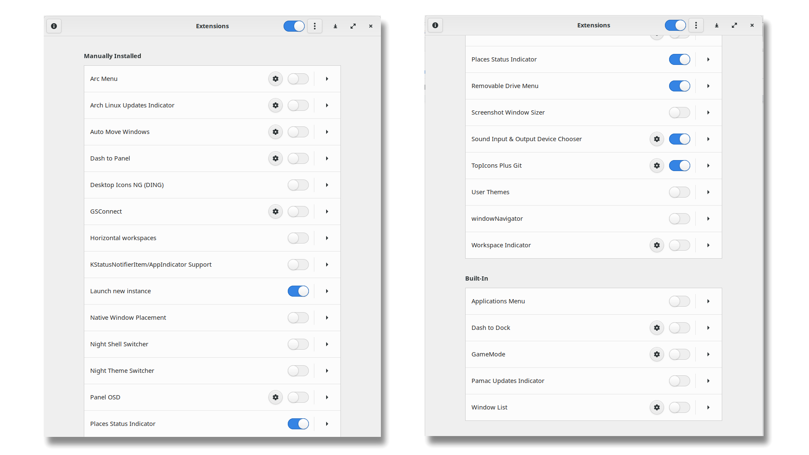](https://ibb.co/tKTbqBY)

Данное оформление идеально подходит для ноутбуков среднего сегмента!

* Самое “*жирное*” оформление системы в стиле *MacOS*

[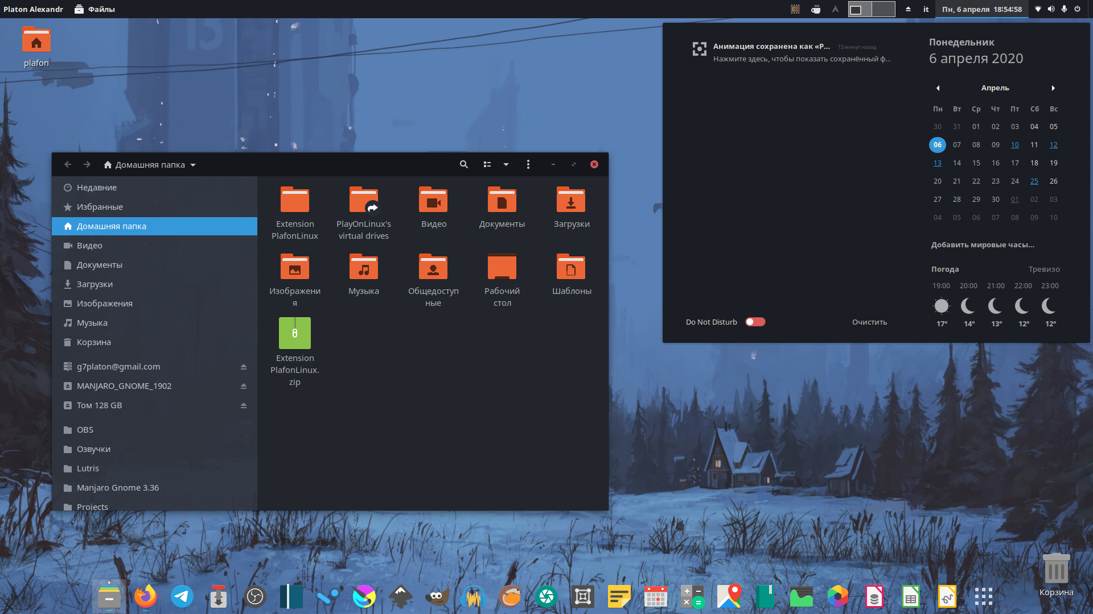](https://ibb.co/FKs9b1W)

* *Вот необходимые расширения для данного оформления:*

[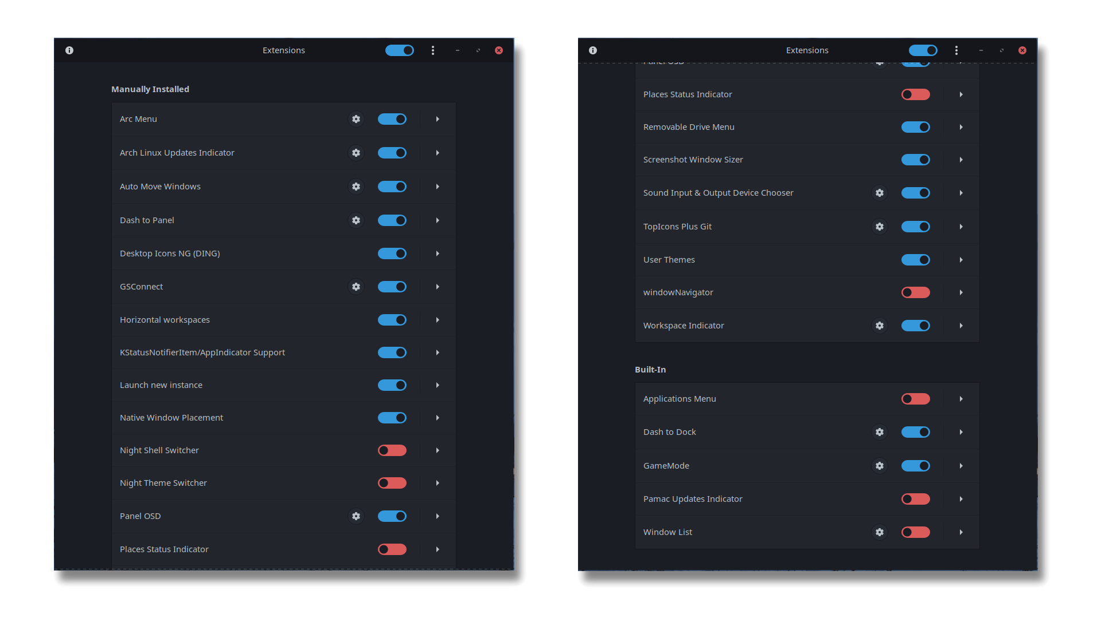](https://ibb.co/hYGHxJx)

* *Моё нынешнее оформление (самое быстрое и практичное), идеально подходит именно для десктопов:*

[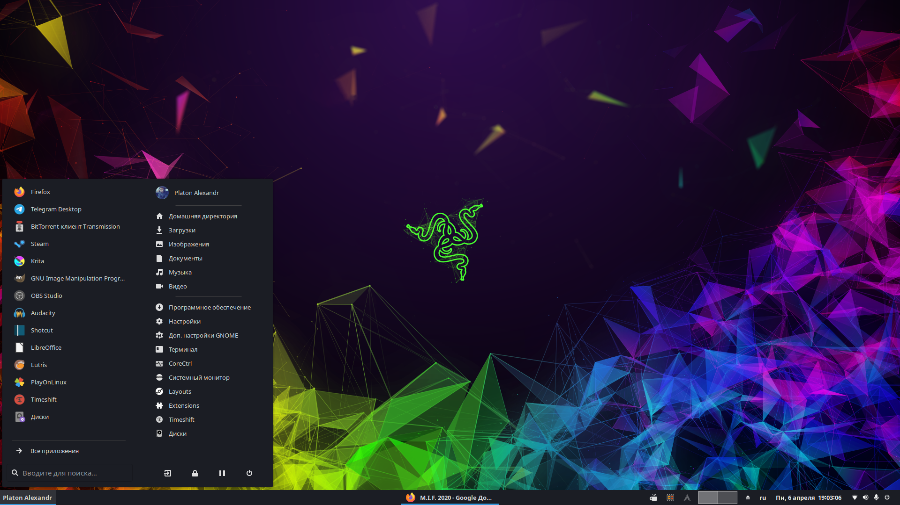](https://ibb.co/3WQbgXb)

*Необходимые расширения:*

[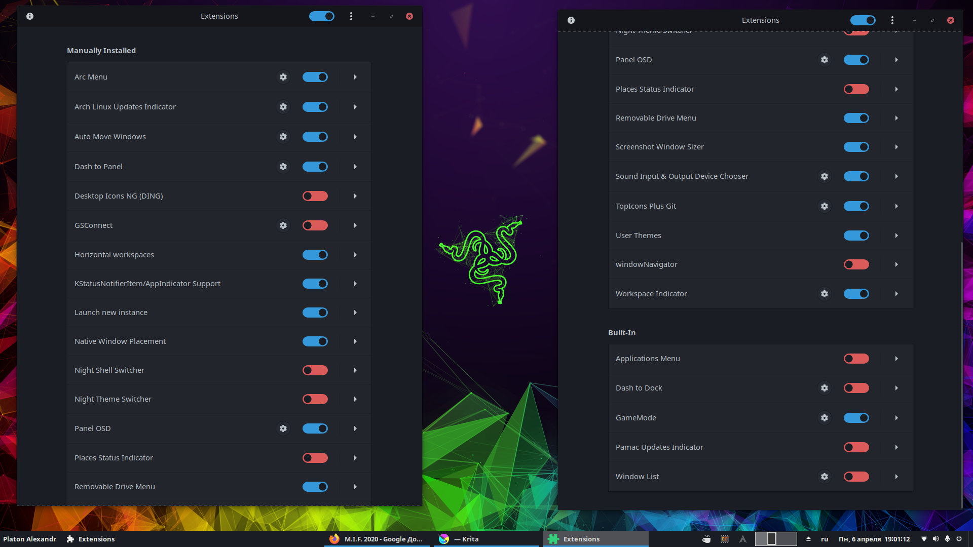](https://ibb.co/4PD3Yh8)

[**БОЛЕЕ ДЕТАЛЬНЫЕ НАСТРОЙКИ СВЯЗКИ: ARC MENU + DASH TO PANEL**](https://github.com/plafonlinux/arcdash)

**KDE PLASMA**

**От редакции PLAFON:** Рабочее окружение **KDE Plasma**, за последний год набрала невероятную популярность, из-за того что разработчики данного окружения оптимизировали свою оболочку до запредельного уровня, обойдя по всем фронтам XFCE, считавшейся лидером в легковесности, среди “полноценных” рабочих окружений.

**От автора проекта:** *Хоть я и любитель GTK оформления в GNOME 3, но игнорировать такую популярную оболочку, с моей стороны, было бы просто пиком халатности!* Qt на данный момент, является прямым конкурентом GTK (это 2 самых популярных фреймворка, на котором пишут программы для линукса) и по популярности значительно его обходит. Большинство приложений “переписывают” на Qt и очень часто можно встретить именно 2 версии одного приложения.

*KDE Plasma* более щадящая оболочка в плане потребления ресурсов, но при этом имеет какой-то невообразимый спектр настроек на любой вкус и цвет. Данный дистрибутив идеально подойдет для настольной версии ПК и криэйторов, так как все самые топовые решения в плане свободного ПО для создания контента, разрабатываются именной командой *KDE*: Krita, KdeNlive

Если вы не совсем понимаете какие, дистрибутив и рабочее окружение, выбрать для своего “*железа*”, то можете смело задать нам все необходимые вопросы в наших соц. сетях:

[Чат в Telegram](https://t.me/plafonlinuxchat)

[Discord сервер](https://discord.gg/BBYPfSt)

[](https://ibb.co/tYMd0LP)

# **ОФОРМЛЕНИЕ ПЛАЗМЫ**

* Выбираем тему для нашей рабочей среды

[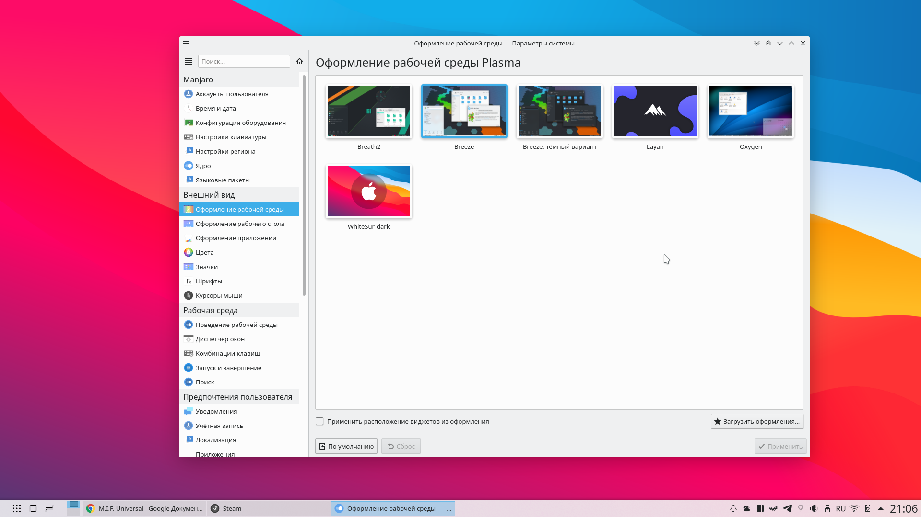](https://ibb.co/kQGbBLn)

* Выбираем темы для Plasma

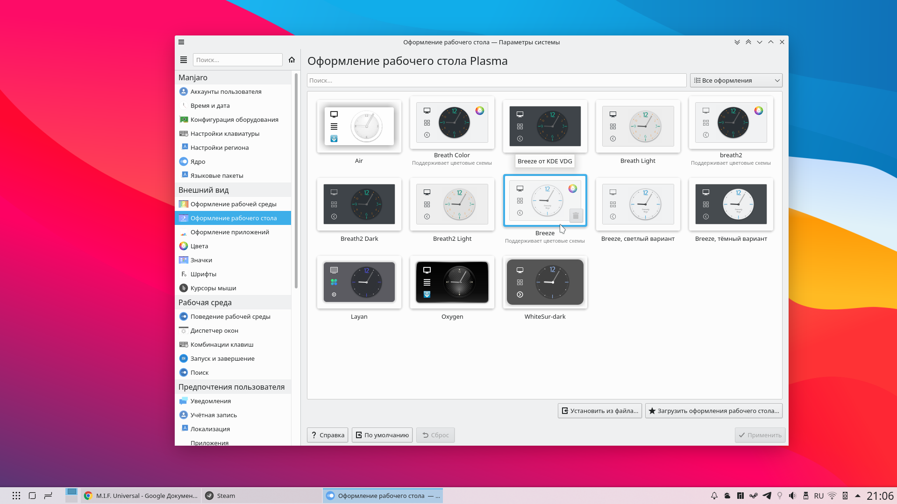

* Выбираем стиль оформления приложений Qt

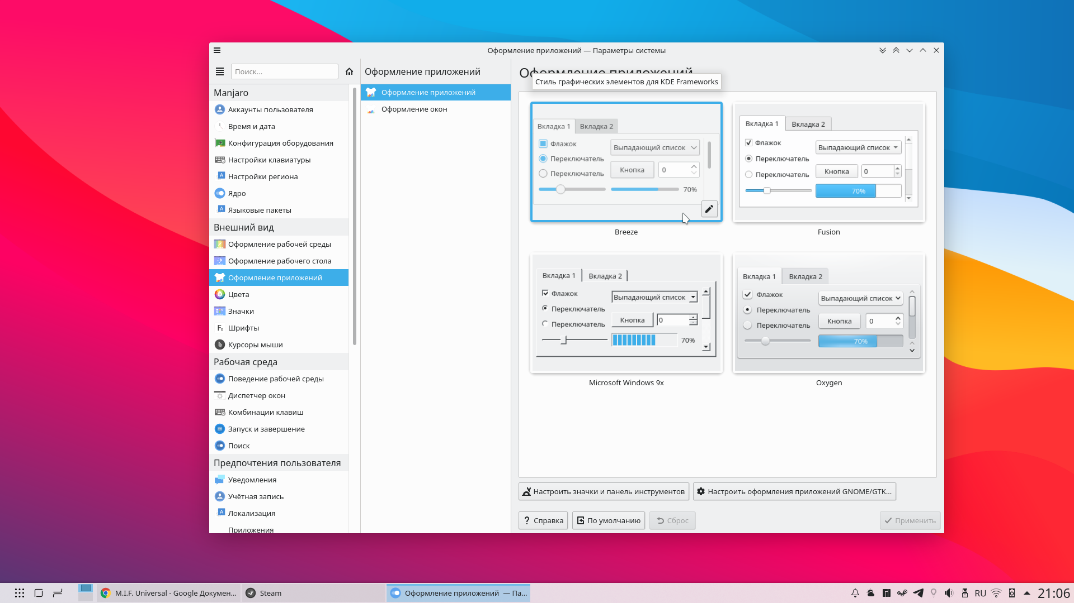

Также здесь сразу можно настроить дополнительные параметры отображения:

[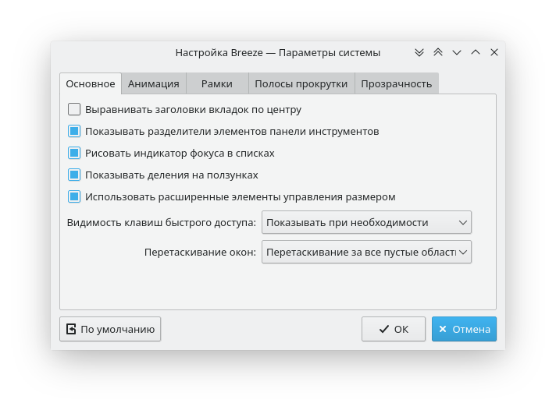](https://ibb.co/TKCVL66)[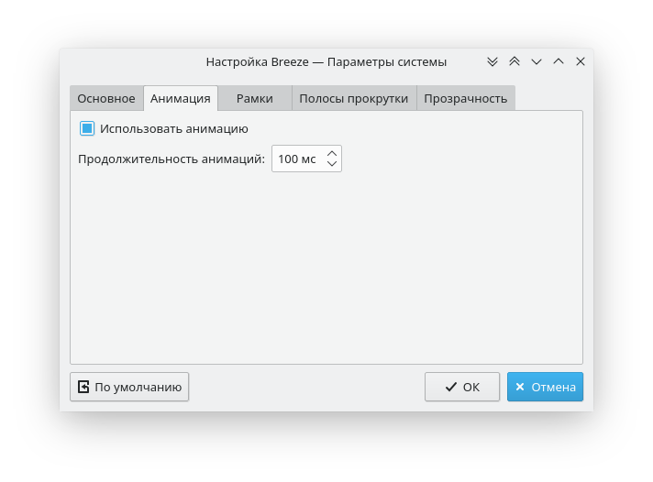](https://ibb.co/3YDC5dZ)

[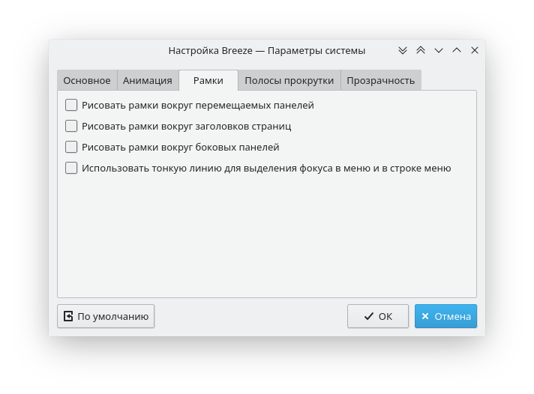](https://ibb.co/3sF5FgP)[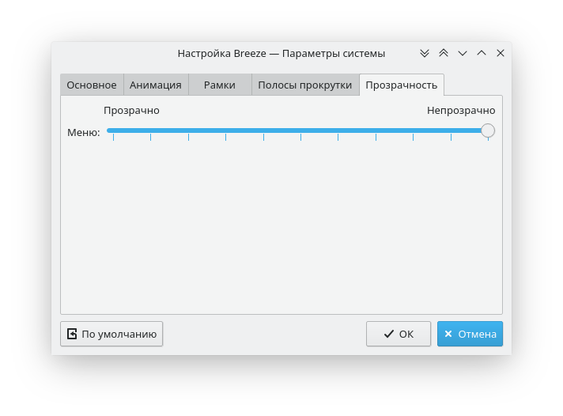](https://ibb.co/4YkRR5j)

Здесь обычно, я все оставляю по дефолту, но вы всегда можете поэкспериментировать и написать о своих опытах в наших соц.сетях! Все ссылки в начале файла!

* Тема оформления окон

[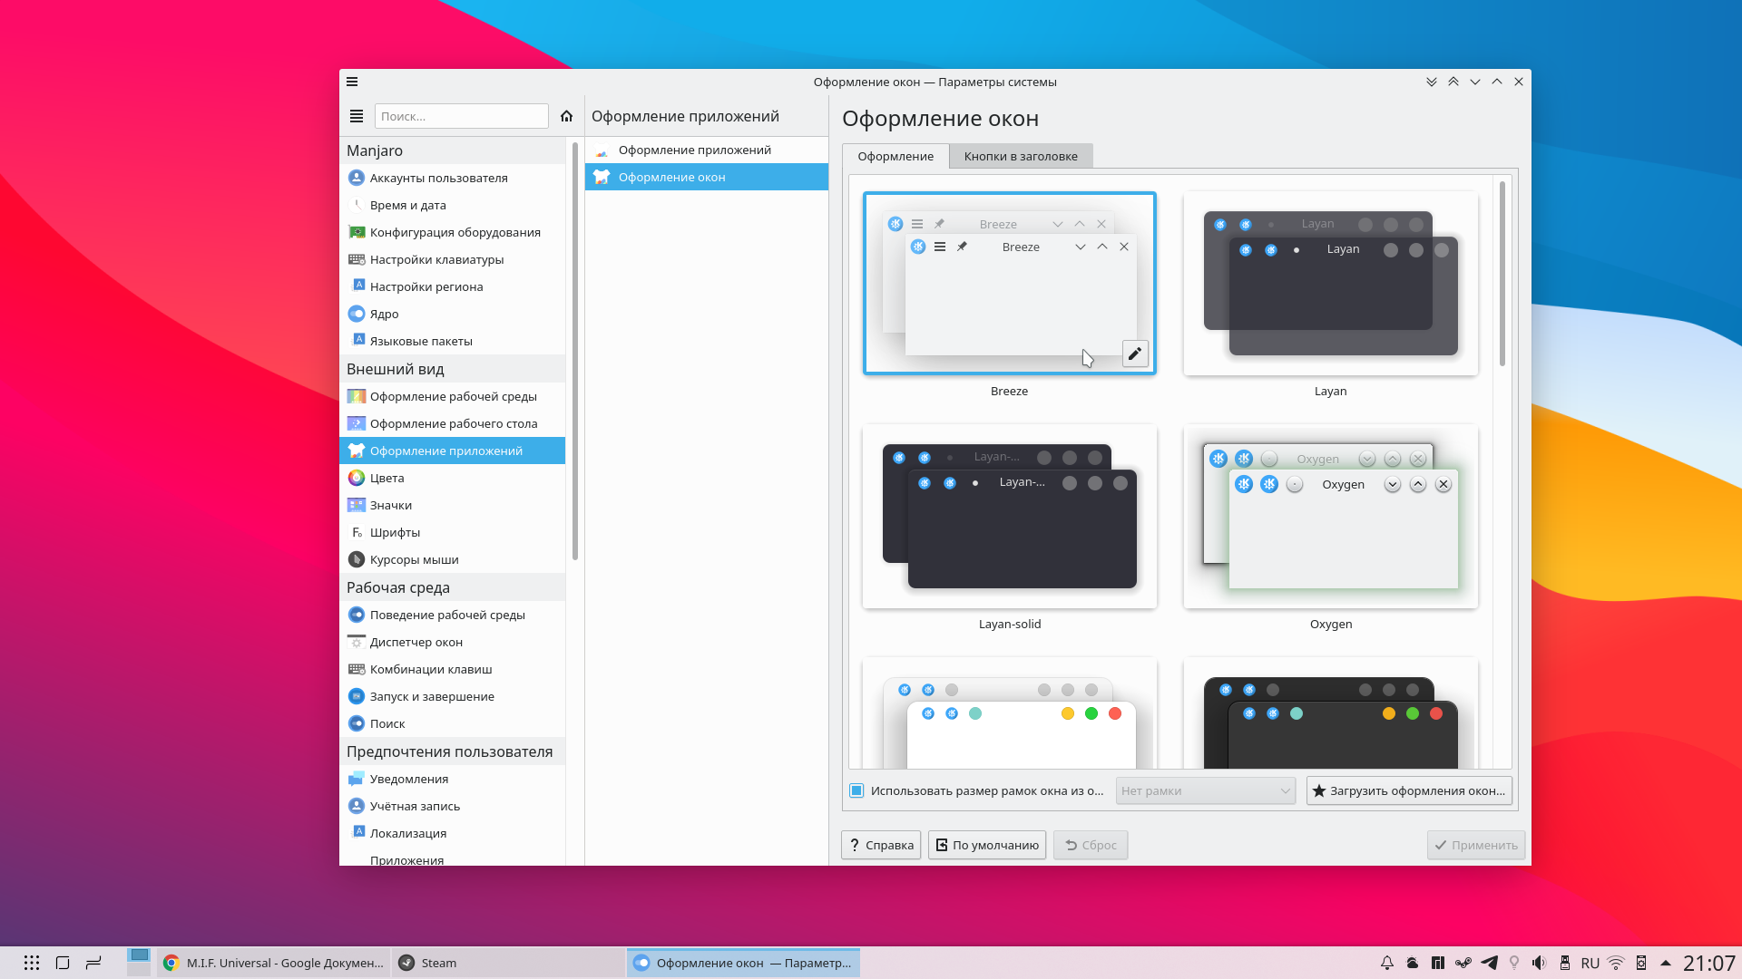](https://ibb.co/z4xXhbM)

* Настройка кнопок отображаемых в заголовке окон (просто перетаскиваем нужные прямо на линию заголовка)

[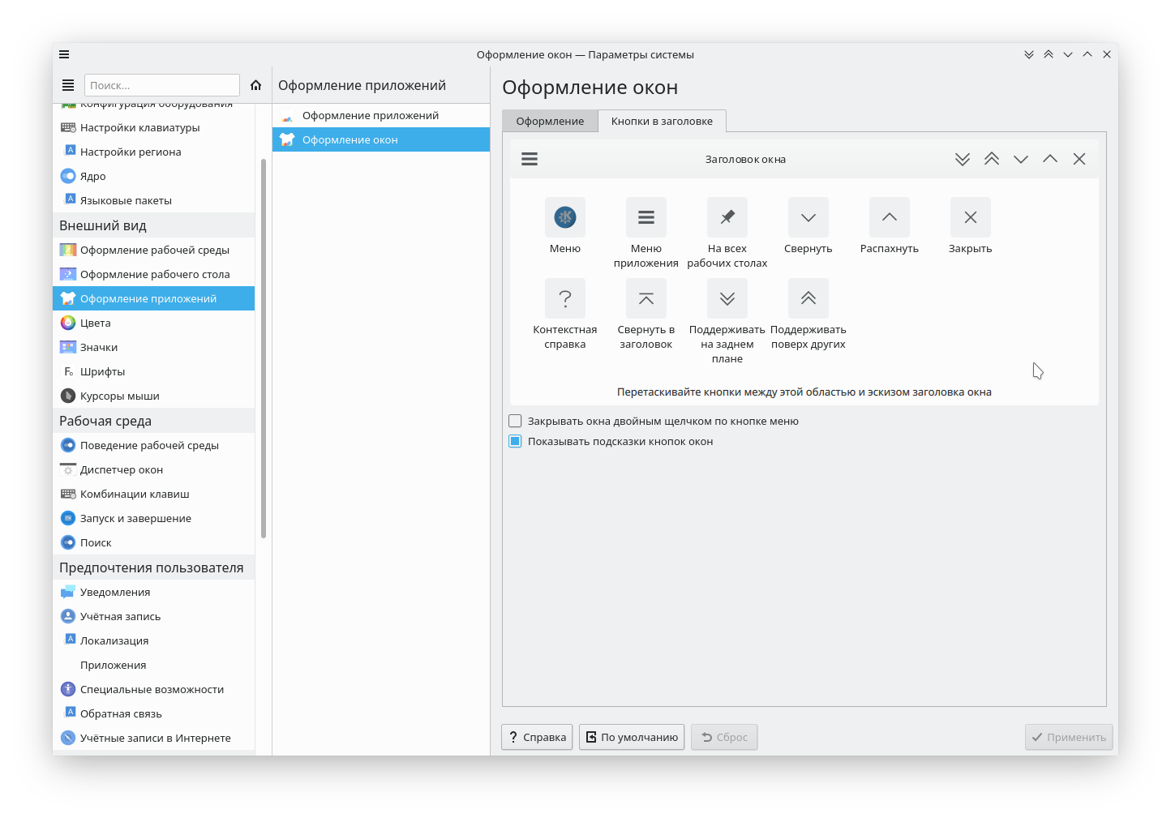](https://ibb.co/ZTZy6xF)

* Выбираем цветовую палитру нашей темы

[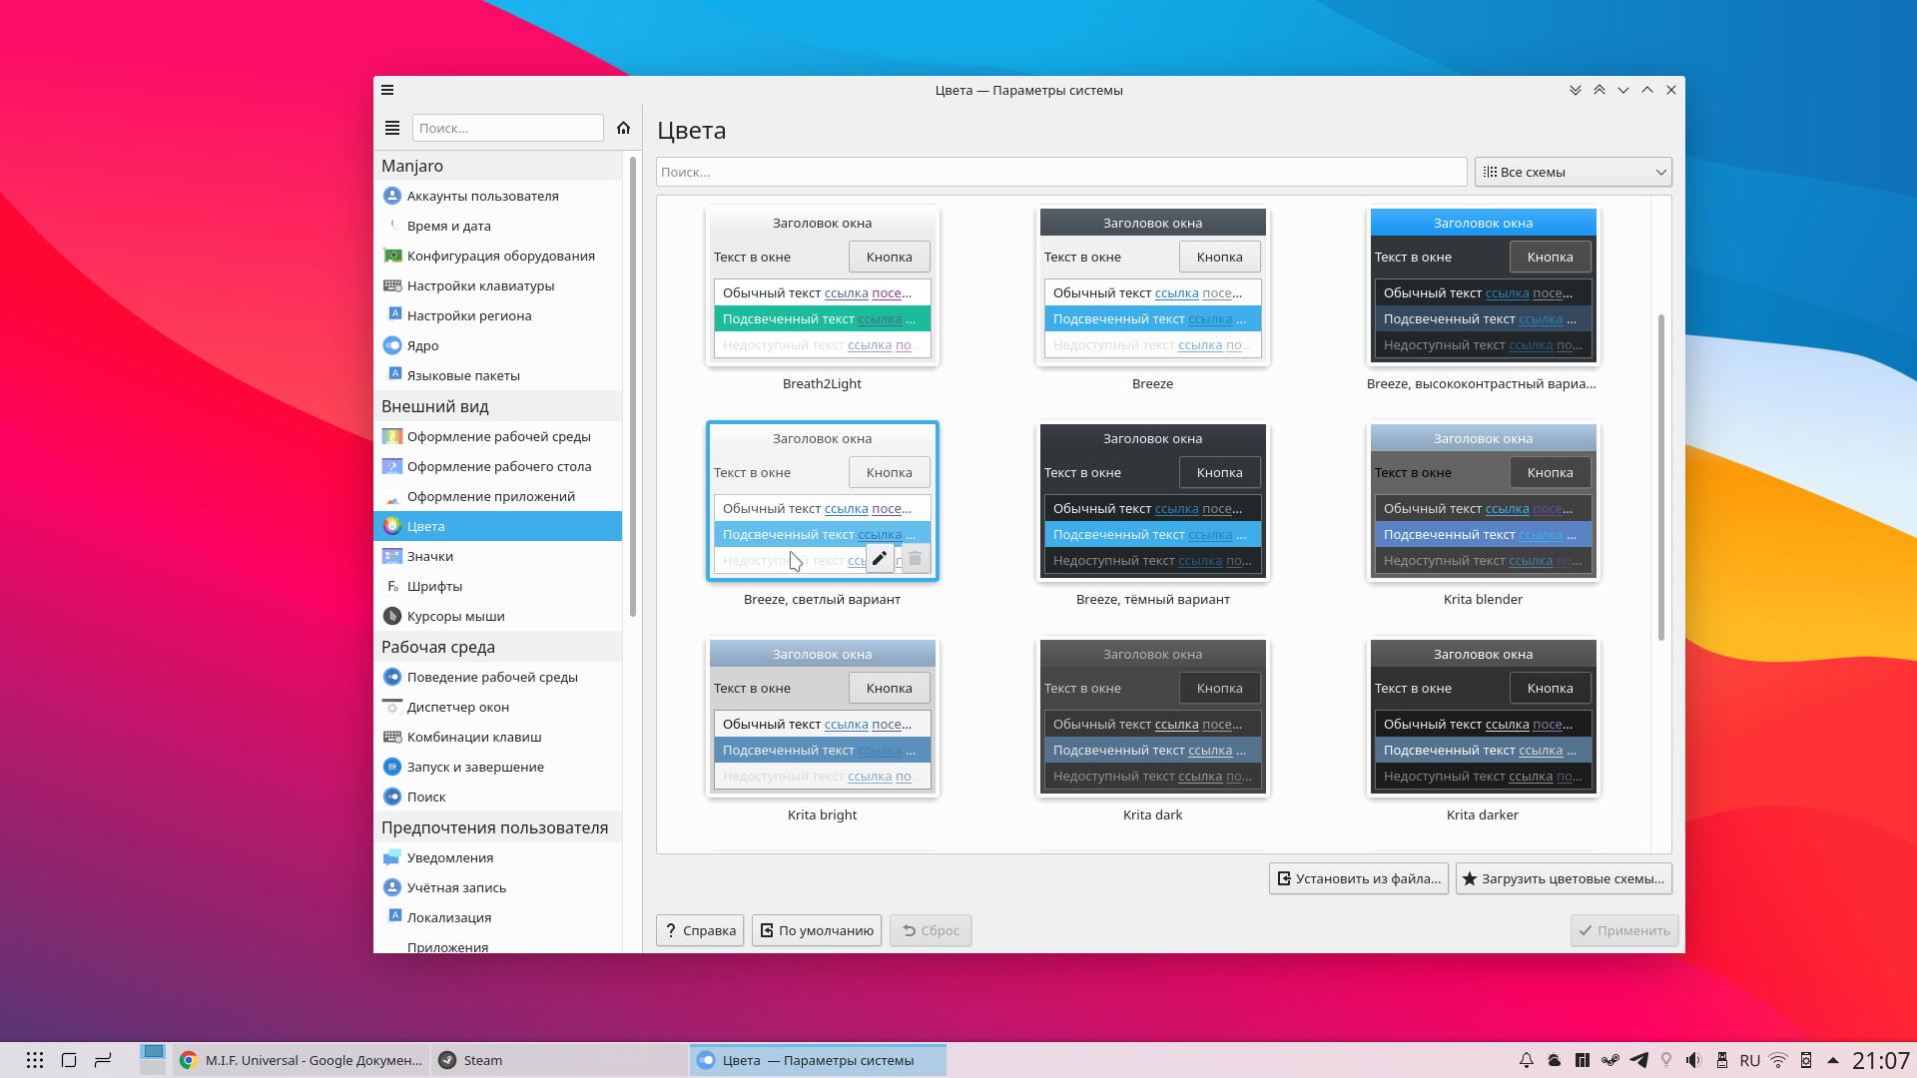](https://ibb.co/L6yY3dK)

* Устанавливаем необходимый набор иконок (обычно у меня для KDE это Tela)

[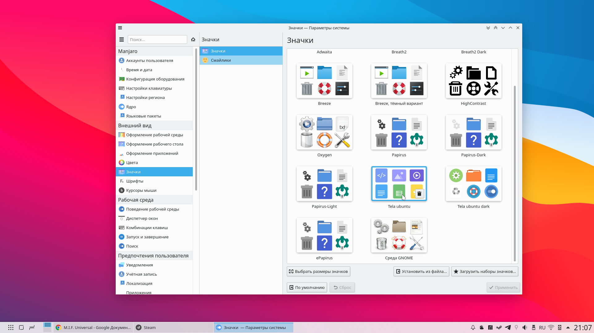](https://ibb.co/L6yY3dK)

# **KWIN LOW-LATENCY**

[**KWIN low-latency**](https://github.com/tildearrow/kwin-lowlatency) *это форк оригинального KWin c рядом крутых исправлений*

Дополню о его возможностях. В основном суть форка состоит в том, чтобы повысить производительность и качество отрисовки композитора, попутно залатывая “косяки” разработчиков оригинального KWin:

1. Исправление неэффективных по умолчанию в *KWin* методов вертикальной синхронизации (*VSync*) для борьбы с тирингом. В тех. подробности вдаваться не буду, но людям с *NVIDIA рекомендую*, там для них есть определенные заплатки. Для *Mesa* впрочем, тоже есть плюшки.

2. Дополнительные настройки в Обеспечении эффектов (Настройки Системы -> Экран -> Обеспечение Эффектов)

Они на английском, но могу перевести их суть:

- **Allow applications to block compositing** - *Разрешает приложениям блокировать композитинг.*

- **Suspend compositor for full-screen windows** - *Отключает композитор для полноэкранных окон, повышая тем самым производительность, довольно полезно для игр. Однако может способствовать появлению тиринга в них же.*

- **Animation curve** - *Метод отрисовки анимаций в системе. Подробно описывать каждый метод не буду, да и не надо - по умолчанию установлен достаточно эффективный и плавный.*

- **Latency/stutter control** - Параметр на который стоит обратить внимание каждому. Здесь все как по аналогии с выбором схемы питания системы:

- **Less sttuter** - *Акцент делается на качество отрисовки и плавность работы системы.*

- **Lower latency** - *Акцент на энергосбережение ресурсов. Более низкое потребление памяти и ресурсов системы композитором. Однако может ухудшиться плавность и качество отрисовки.*

- **Even lower latency** - Е*щё большее энергосбережение ресурсов низкое потребление памяти и ресурсов системы композитором. Однако может ухудшиться плавность и качество отрисовки.*

- **Maximum/Minimal latency reduction** - *Это задержки отрисовки кадра в миллисекундах. Лучше оставить как есть.*

**ВАЖНО!** *Устанавливая kwin-lowlatency из AUR, пожалуйста сравнивайте версию вашей плазмы и kwin-lowlatency. Иначе может произойти расхождение в версиях плазмы и данного форка. Недавно, к примеру, Kwin-lowlatency обновился до 5.19 (В связи с выходом новой плазмы), однако в Manjaro плазма долгое время была версии 5.18. Поэтому лучше всего устанавливать форк в соответствии с инструкциями разработчика под ваш дистрибутив.*

На данный момент в Manjaro, Plasma уже обновилась до 5.19

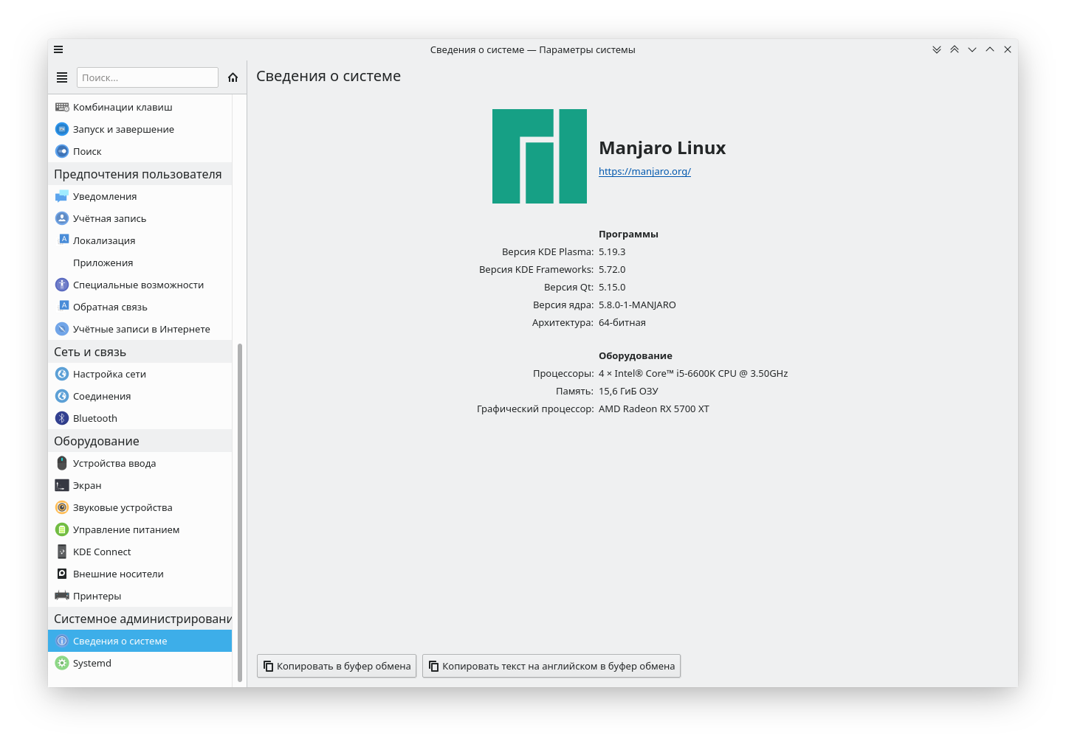

* *Как установить Kwin Low-latency из AUR:*

yay -S kwin-lowlatency

**Автор:** [Вася Стельмачёнок](https://vk.com/ventiklay)

# **ОVERVIEW КАК В GNOME**

* Разработчики *kwin*, выкатили свой аналог функции *Overview* из GNOME и Deepin, под названием *Parachute.* Для активации зажмите **Ctrl+Meta+D** (русская расскладка не работает).

[ОФИЦИАЛЬНЫЙ GITHUB](https://github.com/tcorreabr/Parachute)

[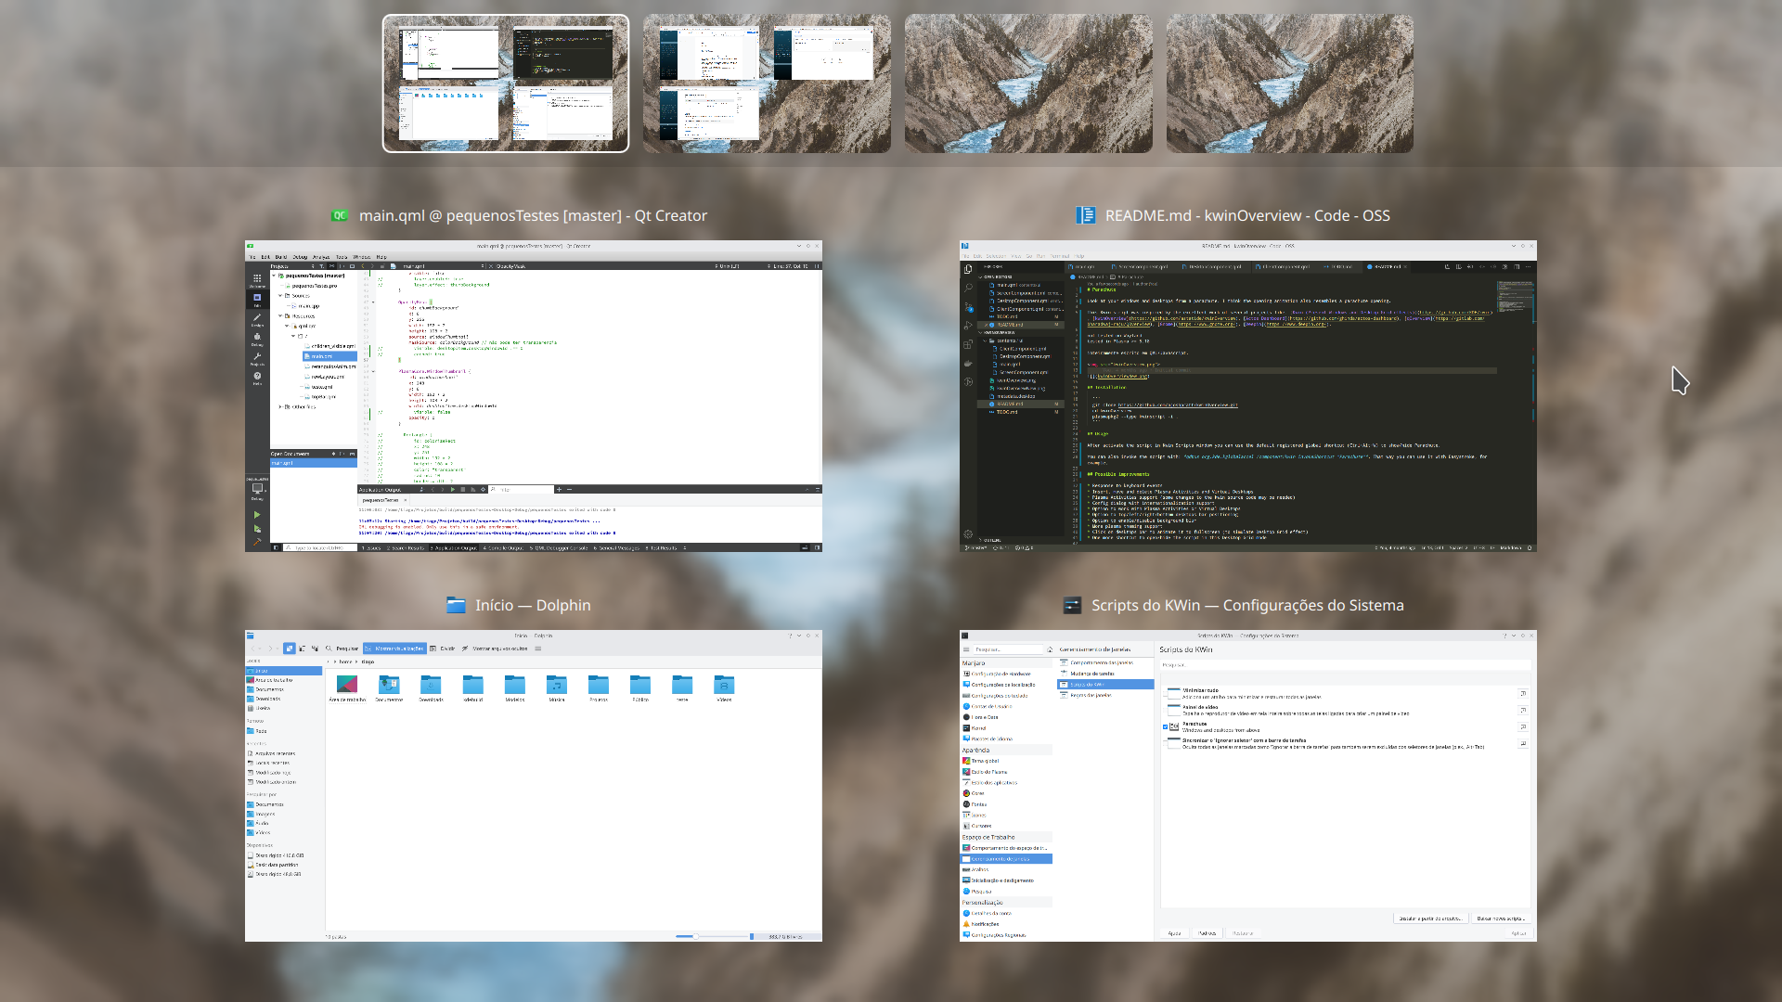](https://ibb.co/GfDDKG5)

* *Устанавливаем самую последнюю версию Parachute*

git clone https://github.com/tcorreabr/Parachute.git

kpackagetool5 --type KWin/Script --install ./Parachute || kpackagetool5 --type KWin/Script --upgrade ./Parachute

mkdir -p ~/.local/share/kservices5

ln -s ~/.local/share/kwin/scripts/Parachute/metadata.desktop ~/.local/share/kservices5/Parachute.desktop

И включаем сценарий в Параметры системы - Рабочая среда - Диспетчер окон - Сценарии Kwin

**ЛИНУКС ГЕЙМИНГ**

# **НАСТРОЙКА STEAM + PROTON**

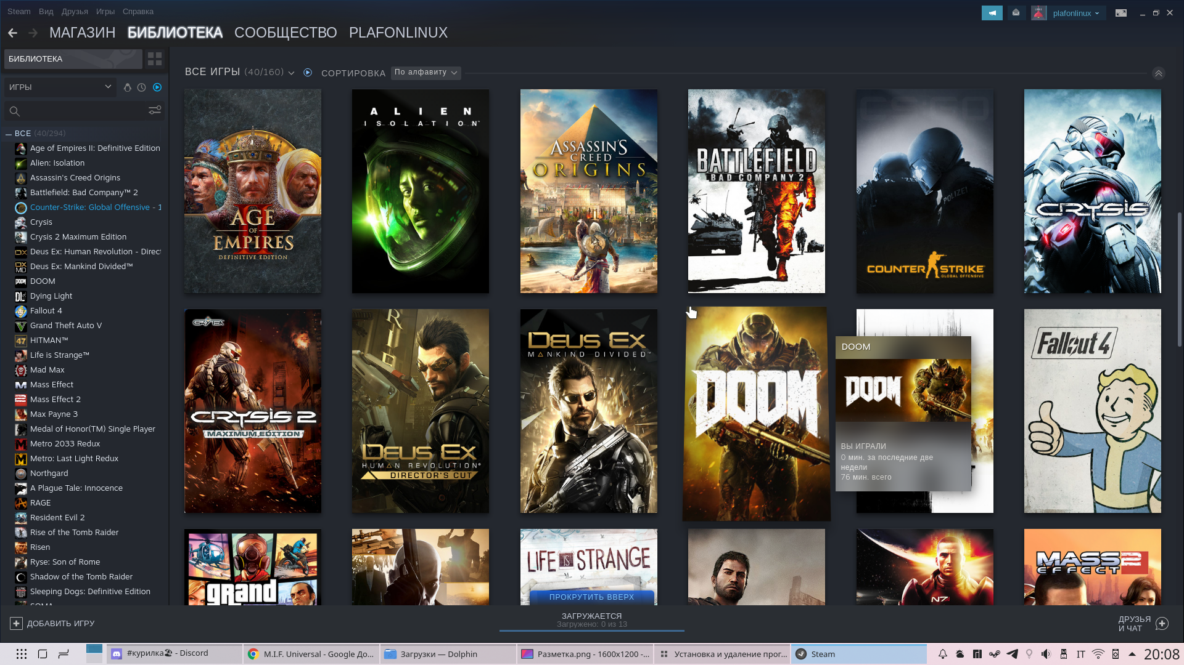

* Включаем *Proton* для всех тайтлов в разделе *Steam Play*

[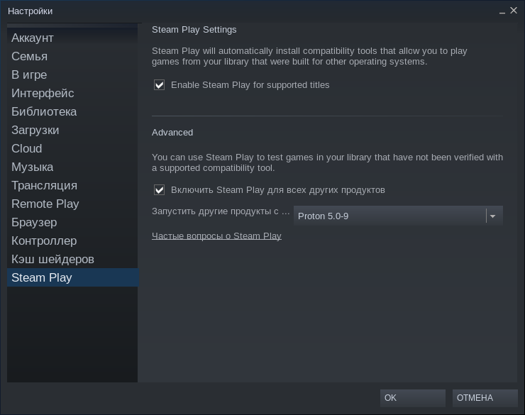](https://ibb.co/rffwMG5)

* Включаем “*Кэш шейдеров*”

**Теория:**

Предварительное кэширование позволяет Steam загружать заранее скомпилированные графические шейдеры для ваших игр. Благодаря этому игры, использующие Vulkan и OpenGL, будут загружаться быстрее, а стабильность частоты кадров возрастет.

[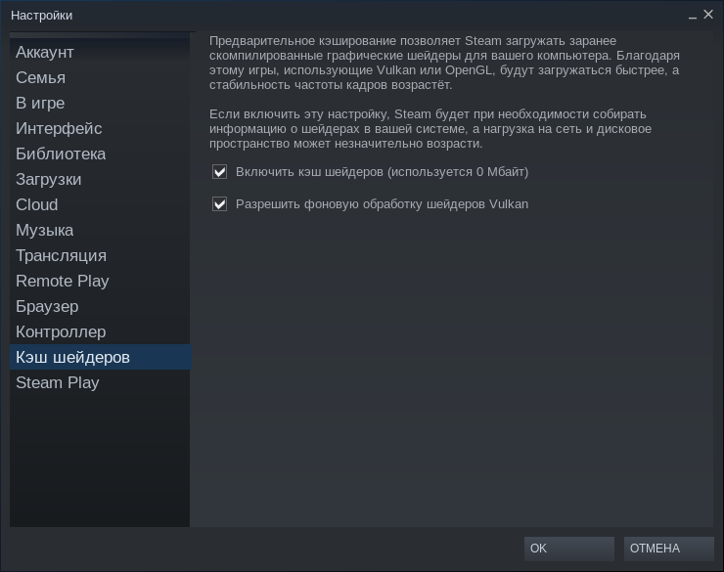](https://ibb.co/k0h3DK7)

* *Опции запуска игр*

Начиная с версии драйвера *Mesa 20.2*, специальный компилятор *ACO* разработанный компанией *Valve*, будет включен по умолчанию. Но, на данный момент в *Manjaro Stable* установлен драйвер версии *20.1.3* и *ACO* необходимо включать вручную в параметра запуска нужной вам игры:

*ACO* - это шейдерный компилятор с открытым исходным кодом, разработанный *Valve* для прямой конкуренции с *LLVM* и *Windows 10*. Он обеспечивает более быстрое время компиляции, тем самым повышая финальный *FPS*.

RADV_PERFTEST=aco %command%

[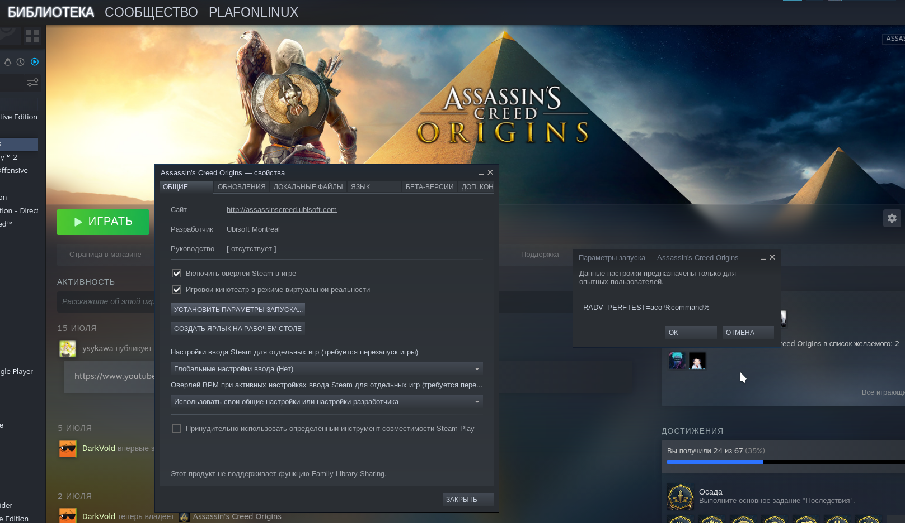](https://ibb.co/cw4n4B4)

* *Утилита GameMode от Feral Interactive*

sudo pacman -S gamemode

gamemoderun %command%

*GameMode* всегда лучше комбинировать с *ACO*, до выхода **Mesa 20.2**

RADV_PERFTEST=aco gamemoderun %command%

[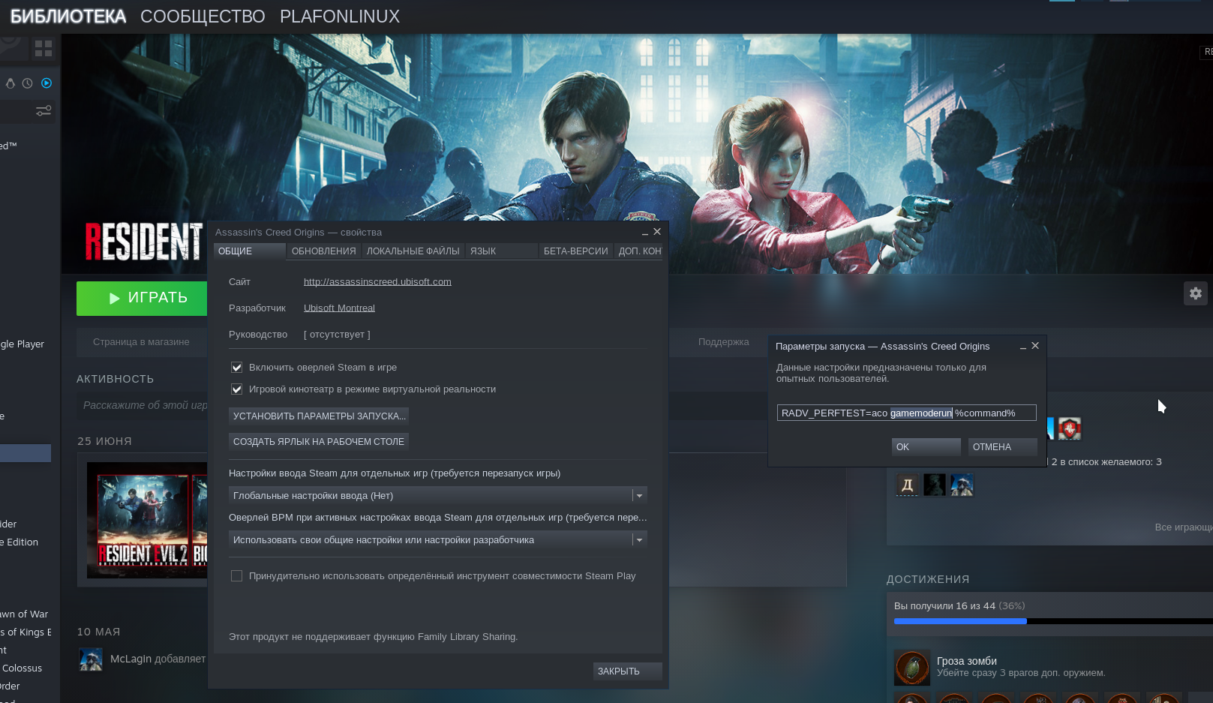](https://ibb.co/f93nszQ)

В Gnome 3 также есть свое расширение, которое отображает статус GameMode

[Скачать расширение GameMode для GNOME 3](https://extensions.gnome.org/extension/1852/gamemode/)

[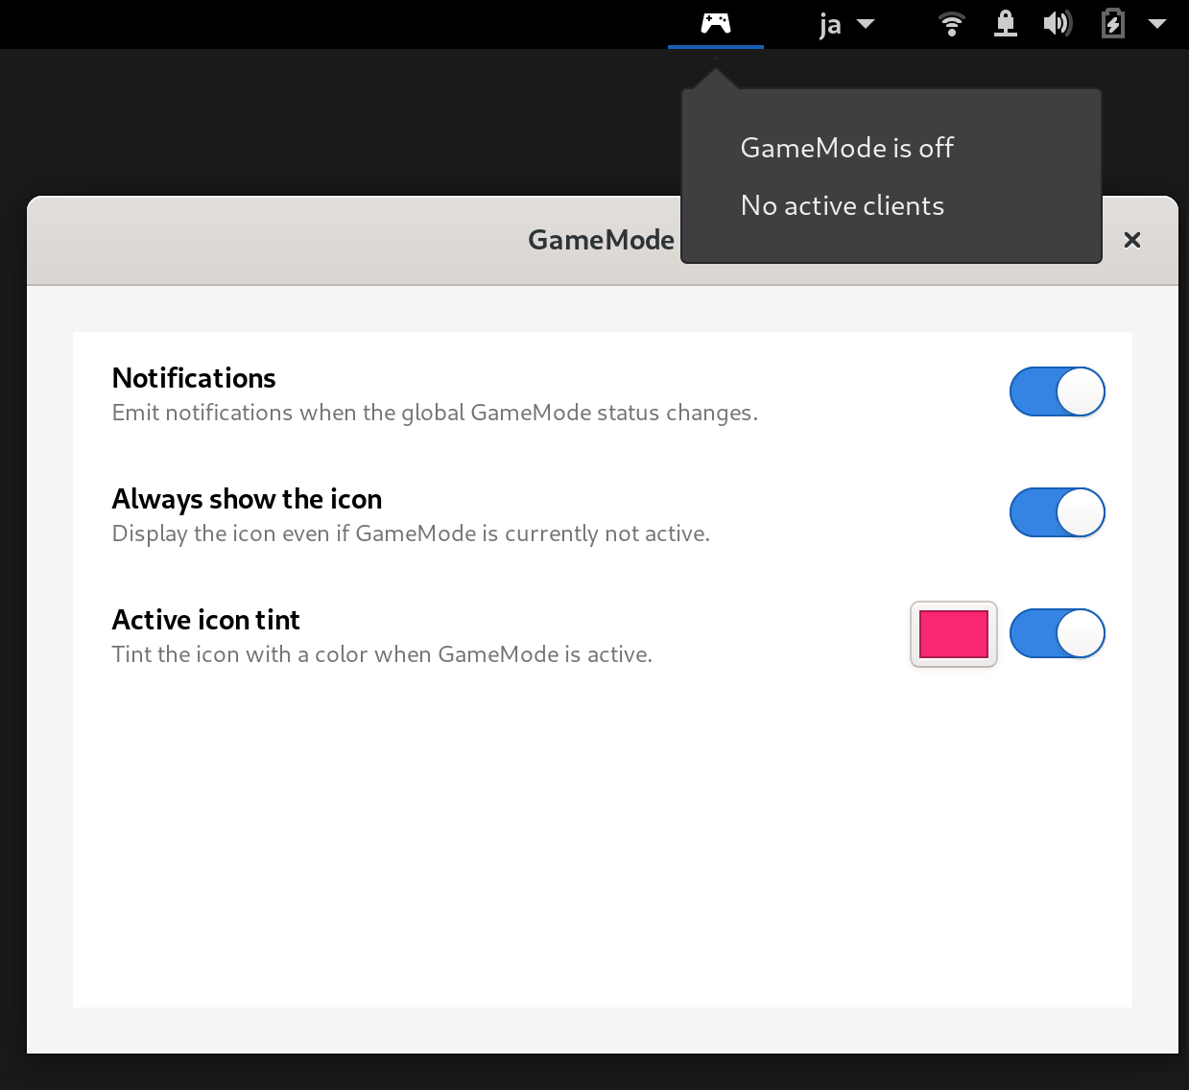](https://ibb.co/X3rswHH)

# **УТИЛИТА MANGOHUD**

* *Утилита MangoHud это самый топовый анализатор ресурсов вашего железа, в реальном времени, во время игры*

**

* Для Manjaro, MangoHUD доступен из репозитория AUR

yay -S mangohud lib32-mangohud

Для запуска *MangoHud*, необходимо добавить инструкцию ниже в параметры запуска нужной игры:

MANGOHUD=1 MANGOHUD_CONFIG=cpu_temp,gpu_temp,vram,ram,position=top-right,font_size=22

Полная инструкция *MangoHUD + ACO + GameMode*

MANGOHUD=1 MANGOHUD_CONFIG=cpu_temp,gpu_temp,vram,ram,position=top-right,font_size=22 RADV_PERFTEST=aco gamemoderun %command%

cpu_temp *- нагрузка и температура процессора*

gpu_temp *- нагрузка и температура видеокарты*

vram *- количество используемой видеопамяти*

ram *- количество используемой ОЗУ*

position=top-right *- позиция самого окна (в данном случае верх-право)*

font_size - размер текста

**ТЕРМИНАЛ**

# **ПРОКАЧКА В GNOME**

[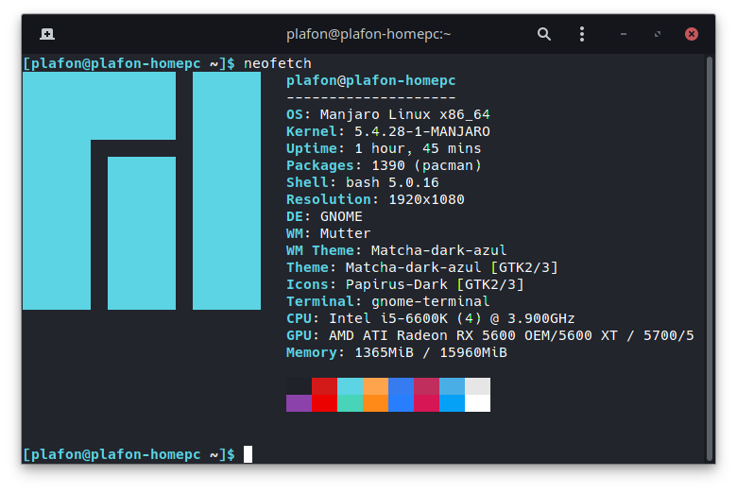](https://ibb.co/vZLSfN8)[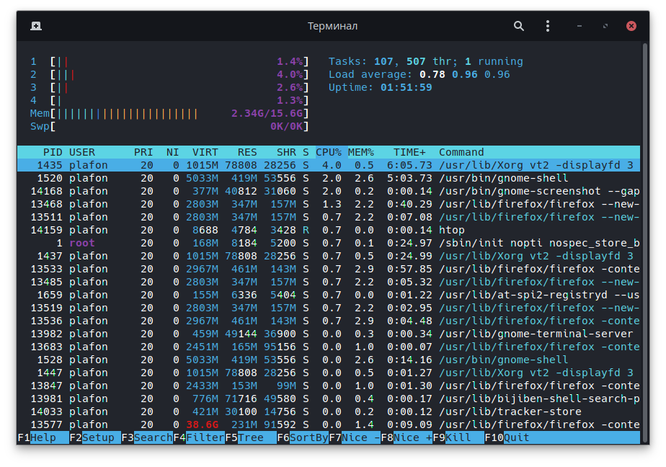](https://ibb.co/Tmj7Jks)

**Прозрачность в терминале:** gnome-terminal-transparency

**Цвет фона:** #22252C

**Прозрачность на 5%**

* Тема *Flat Remix* цветовая палитра для терминала:

bash -c "$(curl -sLo- https://git.io/JvvDs)"

*Заменяем зеленый цвет (3 сверху) на:* #5CD4E4

*Далее открываем:* sudo gedit /etc/bash.bashrc

*и заменяем строку:*

PS1='[\u@\h \W]\$ '

*на*

PS1="\n \[\033[0;34m\]┌─────\[\033[1;35m\]\u\[\033[0;34m\])─────(\[\033[1;32m\]\w\[\033[0;34m\]) \n └> \[\033[1;36m\]\$ \[\033[0m\]"

*Тема для htop:*

command -v htop &> /dev/null && alias top='htop'

# **ПРОКАЧКА В KDE PLASMA**

[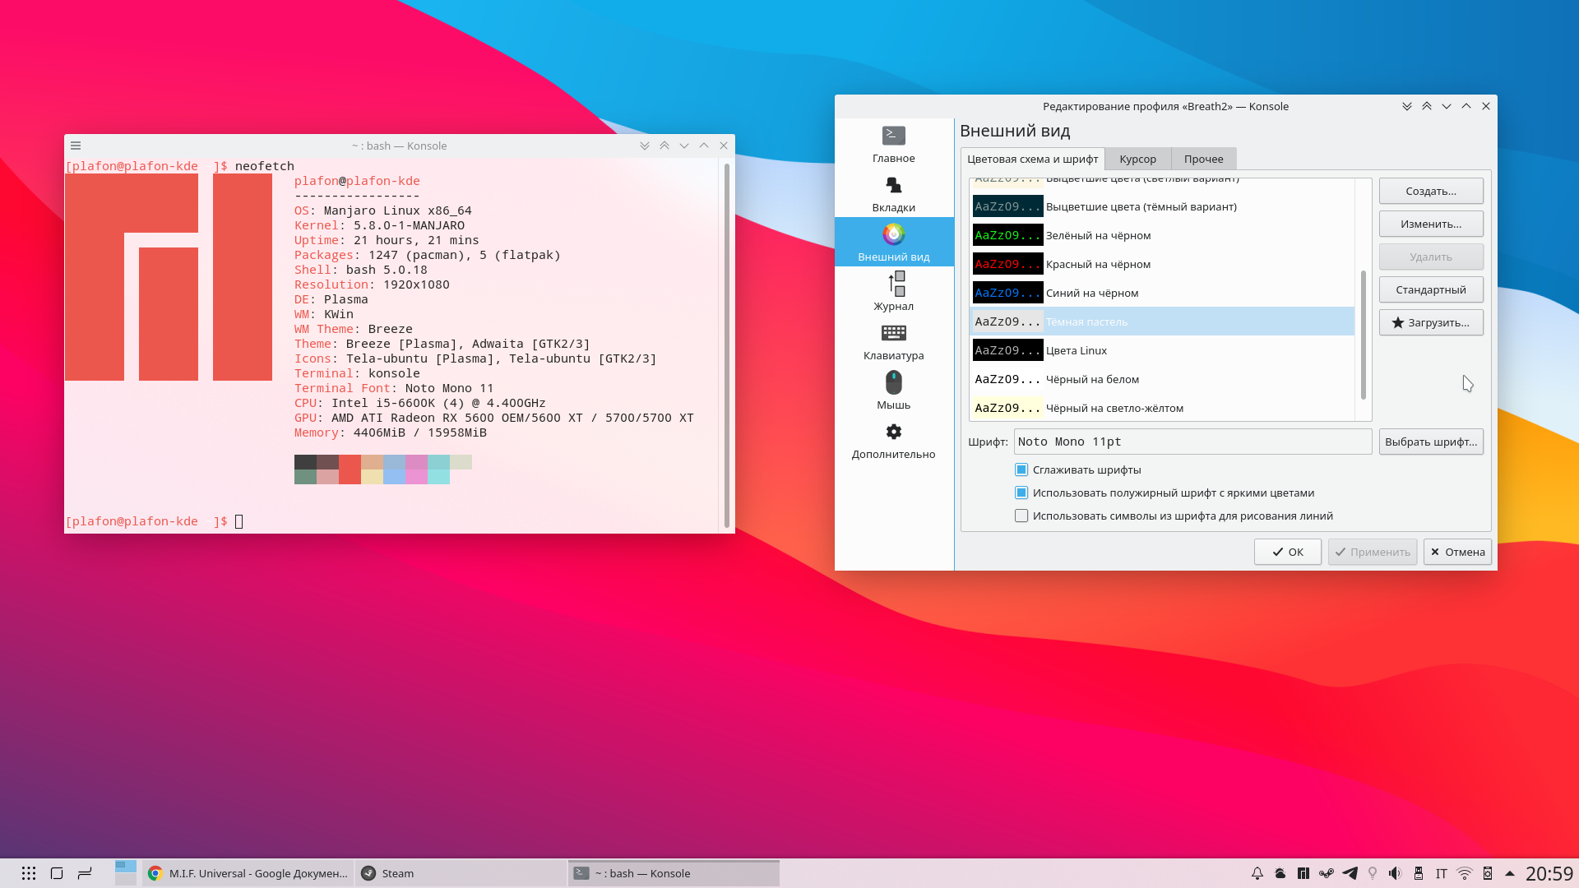](https://ibb.co/wzkGwG6)

* В KDE Plasma я использую штатный терминал, немного изменив цветовую палитру:

[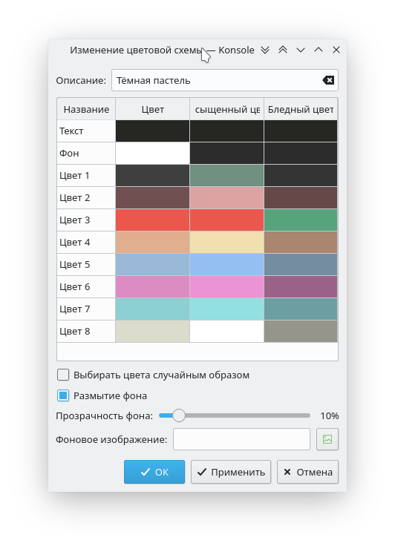](https://ibb.co/mvGZGsL)

**ТОП APPS GNOME**

- Мой топ приложений на [#Manjaro](https://vk.com/feed?section=search&q=%23Manjaro) [#Gnome](https://vk.com/feed?section=search&q=%23Gnome) [#Lysia](https://vk.com/feed?section=search&q=%23Lysia) 20.0.3

- Мультимедиа

[#VLC](https://vk.com/feed?section=search&q=%23VLC) - топовый видео плеер

[#Spotify](https://vk.com/feed?section=search&q=%23Spotify) - бесплатная музыкальная библиотека

[#Audacious](https://vk.com/feed?section=search&q=%23Audacious) - проигрывание аудиофайлов

[#Transmission](https://vk.com/feed?section=search&q=%23Transmission) - простой и крутой торрент-клиент на [#GTK](https://vk.com/feed?section=search&q=%23GTK)

[#gThumb](https://vk.com/feed?section=search&q=%23gThumb) - удобный просмотрщик изображений

- Офис

[#WPS](https://vk.com/feed?section=search&q=%23WPS) Editor - крутой офис для Линукса

WPS PDF - программа для редактирования PDF файлов

[#Evince](https://vk.com/feed?section=search&q=%23Evince) - просмотр документов от [#GNOME](https://vk.com/feed?section=search&q=%23GNOME)

[#Geary](https://vk.com/feed?section=search&q=%23Geary) - простой граббер электронной почты

- Для криэйтеров

[#OBS](https://vk.com/feed?section=search&q=%23OBS) Studio - захват экрана и стримы

[#Audacity](https://vk.com/feed?section=search&q=%23Audacity) - запись и оброботка акапеллы и не только

[#KDENlive](https://vk.com/feed?section=search&q=%23KDENlive) - нелинейный видео-редактор для монтажа

[#Krita](https://vk.com/feed?section=search&q=%23Krita) - крутой графический нелинейный редактор для Linux

[#Darktable](https://vk.com/feed?section=search&q=%23Darktable) - обработка фотографий

- Общение

[#Telegram](https://vk.com/feed?section=search&q=%23Telegram) Desktop - знаменитый мессенджер от Павлика

[#Discord](https://vk.com/feed?section=search&q=%23Discord) - игровой чат и крутой сервер для общения

- Игры

[#Steam](https://vk.com/feed?section=search&q=%23Steam) + [#Proton](https://vk.com/feed?section=search&q=%23Proton) - знаменитый цифровой клиент с поддержкой игр на Linux

[#PortWine](https://vk.com/feed?section=search&q=%23PortWine) - знаменитые порты для онлай игр

- Утилиты

[#VGrive](https://vk.com/feed?section=search&q=%23VGrive) - синхронизация Google Drive и вашего ПК на Линуксе

[#Timeshift](https://vk.com/feed?section=search&q=%23Timeshift) - бэкап вашей системы

[#Pamac](https://vk.com/feed?section=search&q=%23Pamac) - цифровой магазин приложения для линукса на любой вкус

[#Extensions](https://vk.com/feed?section=search&q=%23Extensions) - Расширения для [#Gnome](https://vk.com/feed?section=search&q=%23Gnome) 3

[#Layouts](https://vk.com/feed?section=search&q=%23Layouts) - Настройка рабочего окружения в Manjaro и другие функции

[#Manjaro](https://vk.com/feed?section=search&q=%23Manjaro) Settings - Обновление ядер, языковые пакеты и драйвера

**ТОП APPS KDE PLASMA**

- Мой топ приложений на [#Manjaro](https://vk.com/feed?section=search&q=%23Manjaro) [#](https://vk.com/feed?section=search&q=%23Gnome)KDE [#Lysia](https://vk.com/feed?section=search&q=%23Lysia) 20.0.3

- Мультимедиа

[#VLC](https://vk.com/feed?section=search&q=%23VLC) - топовый видео плеер

[#Spotify](https://vk.com/feed?section=search&q=%23Spotify) - бесплатная музыкальная библиотека

[#Audacious](https://vk.com/feed?section=search&q=%23Audacious) - проигрывание аудиофайлов

[#](https://vk.com/feed?section=search&q=%23Transmission)Qbittorent - простой и крутой торрент-клиент на [#GTK](https://vk.com/feed?section=search&q=%23GTK)

[#](https://vk.com/feed?section=search&q=%23gThumb)GwenView - удобный просмотрщик изображений для KDE

- Офис

[#WPS](https://vk.com/feed?section=search&q=%23WPS) Editor - крутой офис для Линукса

WPS PDF - программа для редактирования PDF файлов

[#Evince](https://vk.com/feed?section=search&q=%23Evince) - просмотр документов от [#GNOME](https://vk.com/feed?section=search&q=%23GNOME)

[#Geary](https://vk.com/feed?section=search&q=%23Geary) - простой граббер электронной почты

- Для криэйтеров

[#OBS](https://vk.com/feed?section=search&q=%23OBS) Studio - захват экрана и стримы

[#Audacity](https://vk.com/feed?section=search&q=%23Audacity) - запись и оброботка акапеллы и не только

[#KDENlive](https://vk.com/feed?section=search&q=%23KDENlive) - нелинейный видео-редактор для монтажа

[#Krita](https://vk.com/feed?section=search&q=%23Krita) - крутой графический нелинейный редактор для Linux

[#Darktable](https://vk.com/feed?section=search&q=%23Darktable) - обработка фотографий

#DigiKam - программа для управления фотографиями

- Общение

[#Telegram](https://vk.com/feed?section=search&q=%23Telegram) Desktop - знаменитый мессенджер от Павлика

[#Discord](https://vk.com/feed?section=search&q=%23Discord) - игровой чат и крутой сервер для общения

- Игры

[#Steam](https://vk.com/feed?section=search&q=%23Steam) + [#Proton](https://vk.com/feed?section=search&q=%23Proton) - знаменитый цифровой клиент с поддержкой игр на Linux

[#PortWine](https://vk.com/feed?section=search&q=%23PortWine) - знаменитые порты для онлай игр

- Утилиты

[#Timeshift](https://vk.com/feed?section=search&q=%23Timeshift) - бэкап вашей системы

[#Pamac](https://vk.com/feed?section=search&q=%23Pamac) - цифровой магазин приложения для линукса на любой вкус

CoreCtrl - утилита для настройки видеокарт от AMD

**ФЛЕШКА С WINDOWS 10**

* *Для того, чтобы записать флешку с Windows 10 из под Линукса, можно воспользоваться утилитой WoeUsb*

yay woeusb

[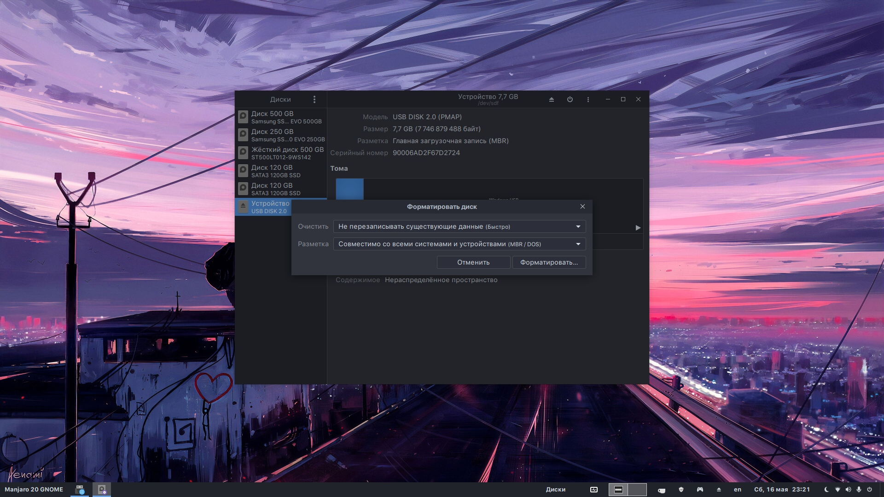](https://ibb.co/ZKtcDdD)

[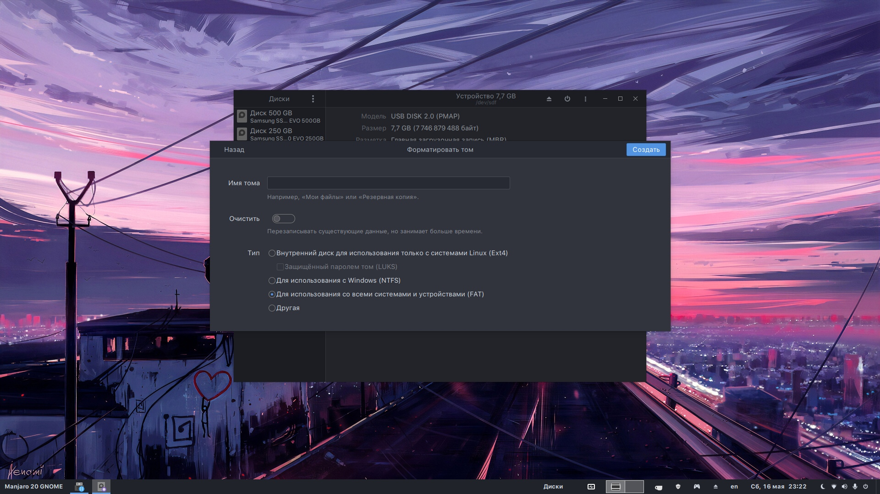](https://ibb.co/fY0krhL)[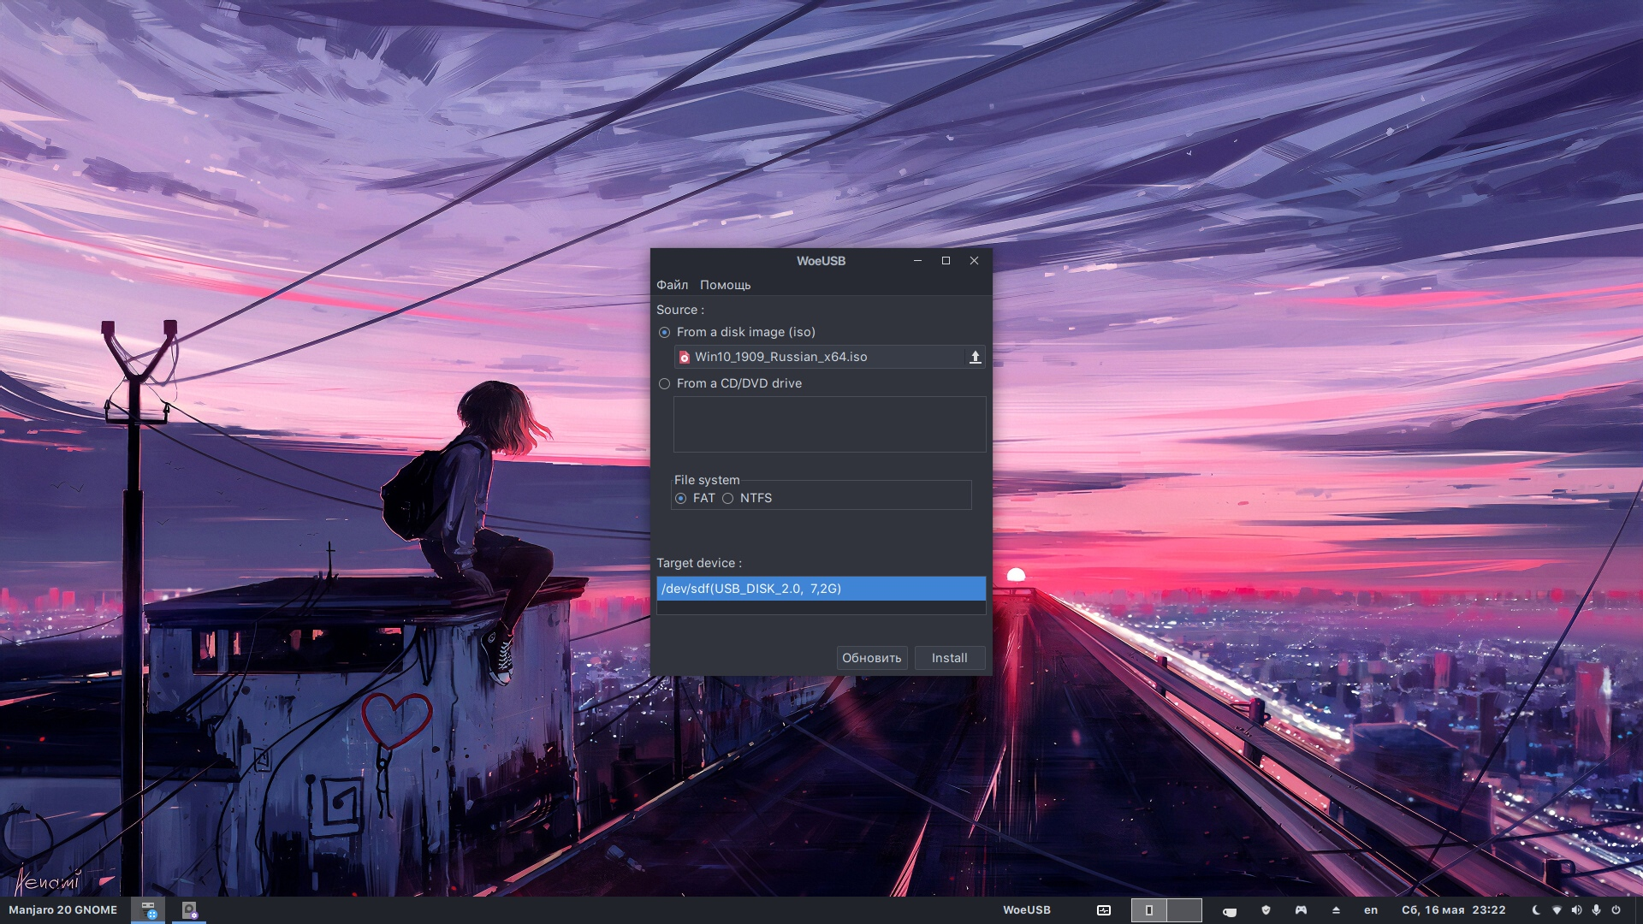](https://ibb.co/whFQZcq)

[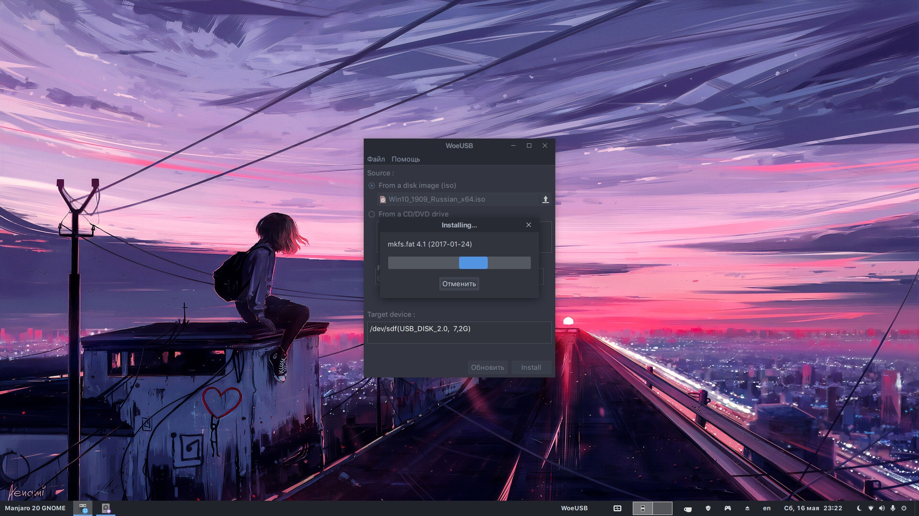](https://ibb.co/whFQZcq)[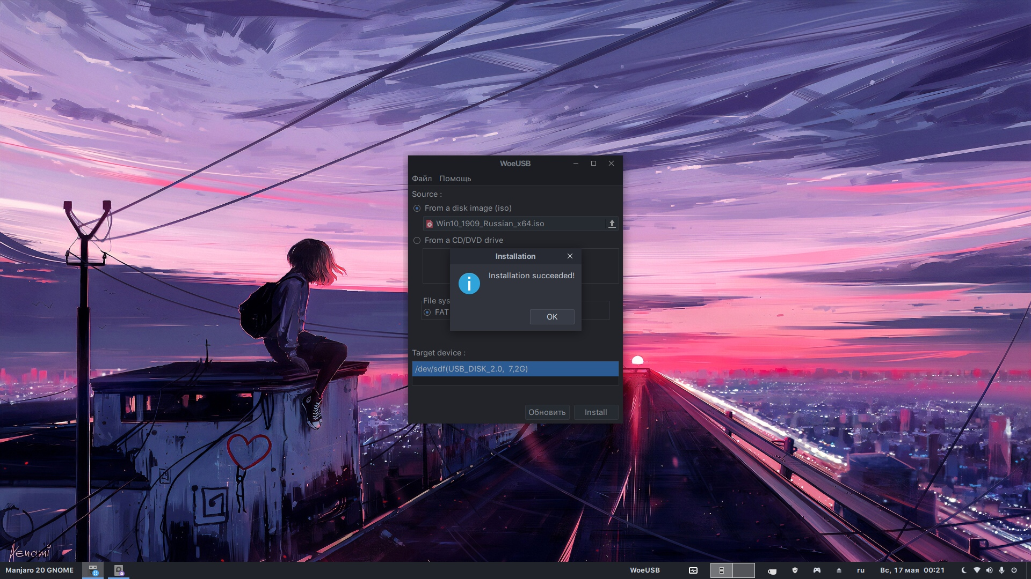](https://ibb.co/Q6F5Mr4)